Descriere Model

Un client poate plasa una sau mai multe comenzi într-un magazin și poate să depună o singură recenzie pentru o comandă. Comanda poate conține mai multe arome și fiecare aromă este aprovizionată de un furnizor (pentru o aroma există un singur furnizor, iar un furnizor poate să aprovizioneze mai multe arome). Comanda este pregătită de un angajat care lucrează într-uun singur magazine cu un singur manager pentru fiecare magazin. Toate magazinele au un orar, o adresă și un singur sponsor pentru fiecare magazin.

Constrângeri

1. Un client trebuie să plaseze minim o comandă care să conțină minim o aromă
2. Un magazine trebuie să aibe un orar, o adresă, angajați și un manager
3. Fiecare aroma are doar un furnizor
4. Un magazine poate să aibă mai mulți angajați, dar minim unul și un singur manager, care este tot un angajat
5. Fiecare magazine trebuie să aibă o adresă ,un orar și un sponsor
6. Un client poate să nu depună nicio recenzie sau dacă depune poate să depună numai una

Descriere Entități

1. Magazine

-cheie primară : IDMagazin

-entitate dependentă de Adresa, OrarMagazine, Sponsor

-un magazin are un id, locație (adresă) și orar

1. Clienți

-cheie primară : IDClient

-entitate independentă

-un client are un id, nume, prenume, email și un număr de telefon

1. Comenzi

-cheie primară : IDComanda

-entitate dependentă de Clienti, Arome

-o comandă are un id, o dată, și o sumă totală

1. Sponsor

-cheie primară : IDSponsor

-entitate independentă

-un sponsor are un id, nume, email și număr de telefon

1. Angajati

-cheie primară : IDAngajat

-entitate dependentă de Magazine

-un angajat are un id, nume, prenume, dată de angajare și salariu

1. Manageri

-cheie primară : IDManager

-entitate dependentă de Angajați

1. Furnizori

-cheie primară : IDFurnizor

-entitate dependentă de Adresa

-un furnizor are un id, nume, email și număr de telefon

1. Arome

-cheie primară : IDAroma

-entitate dependentă de Furnizori

-o aromă are un id și nume

1. Adresa

-cheie primară : IDAdresa

-entitate independentă

-o adresă are un id, adresă, și stradă

1. Vanzari

-cheie primară compusă : IDClient, IDComanda, IDMagazin

-entitate dependentă de Clienti, Comenzi și Magazine

-o vanzare are o dată și o sumă

1. OrarMagazine

-cheie primară : IDOrar

-entitate independentă

-un orar are un id, o zi, oră de deschidere și oră de închidere

1. Recenzii

-cheie primară : IDRecenzie

-entitate dependentă de Clienti

-o recenzie are un id, rating, comentariu și o dată

1. AdaugaAroma

-cheie primară compusă : IDComanda, IDAroma

-entitate dependentă de Clienti și Arome

Descriere relații

Magazin_are_o_adresa = relație între Magazine și Adresa

Un Magazin poate să aibă o singură Adresa

O Adresa poate să aibă un Magazin sau 0 Magazine

Cardinalitate maximă : 1

Cardinalitate minimă : 1(0)

Magazin_detine_un_orar = relație între Magazine și OrarMagazine

Un Magazin deține un OrarMagazine

Un OrarMagazine poate fi deținut de mai multe Magazine

Cardinalitate maximă : M(1)

Cardinalitate minima : 1

Magazin_sponsorizat_de_sponsor = relație între Magazine și Sponsor

Un Magazin este sponsorizat de un Sponsor sau 0 Sponsori

Un Sponsor poate sponsoriza mai multe Magazine sau 0 Magazine

Cardinalitate maximă : M(0)

Cardinalitate minimă : 1(0)

În_Magazine_lucrează_Angajati = relație între Magazine și Angajati

Într-un Magazin lucrează unul sau mai mulți Angajati

Un Angajat lucrează într-un singur Magazin

Cardinalitate maximă : M(1)

Cardinalitate minimă : 1

Un_Client_depune_o_Recenzie = relație între Client și Recenzii

Un Client depune o Recenzie sau 0 Recenzii

O Recenzie poate fi depusă de un singur Client

Cardinalitate maximă : 1

Cardinalitate minimă : 1(0)

Un_Furnizor_aprovizionează_o_Aromă = relație între Furnizori și Arome

Un Furnizor aprovizionează o Aroma sau mai multe

O Aroma este furnizată de un singur Furnizor

Cardinalitate maximă : M(1)

Cardinalitate minimă : 1

Atribute

1. MAGAZINE

IDMagazin # -> cod numeric de tip int

NumeMagazin -> variabilă de tip varchar2 de lungime 100 de caractere

IDAdresa -> cheie străină din tabela Adresa

IDOrar INT -> cheie străină din tabela OrarMagazine

IDSponsor INT -> cheie străină din tabela Sponsor

1. CLIENTI

IDClient # -> cod numeric de tip int

Prenume -> variabilă de tip varchar2 de lungime 50 de caractere

Nume -> variabilă de tip varchar2 de lungime 50 de caractere

Email -> variabilă de tip varchar2 de lungime 100 de caractere

NumarTelefon -> variabilă de tip varchar2 de lungime 15 de caractere

1. Comenzi

IDComanda # -> cod numeric de tip int

IDClient -> cheie străină din tabela Clienti

IDAroma -> cheie străină din tabela Arome

DataComanda -> variabilă de tip date

SumaTotala -> variabilă de tip number

1. SPONSOR

IDSponsor # -> cod numeric de tip int

Nume -> variabilă de tip varchar2 de lungime 50 de caractere

Email -> variabilă de tip varchar2 de lungime 100 de caractere

NumarTelefon -> variabilă de tip varchar2 de lungime 15 de caractere

1. ANGAJATI

IDAngajat # -> cod numeric de tip int

IDMagazin -> cheie străină din tabela Magazine

Nume -> variabilă de tip varchar2 de lungime 100 de caractere

Prenume -> variabilă de tip varchar2 de lungime 100 de caractere

DataAngajare -> variabilă de tip date

Salariu DECIMAL(10, 2) -> variabilă de tip decimal

1. MANAGERI

IDManager -> cheie străină din tabela Angajati

1. FURNIZORI

IDFurnizor # -> cod numeric de tip int

IDAdresa -> cheie străină din tabela Andresa

NumeFurnizor -> variabilă de tip varchar2 de lungime 100 de caractere

Email -> variabilă de tip varchar2 de lungime 100 de caractere

NumarTelefon -> variabilă de tip varchar2 de lungime 15 de caractere

1. AROME

IDAroma # -> cod numeric de tip int

IDFurnizor -> cheie străină din tabela Furnizori

Pret -> variabilă de tip decimal

NumeAroma -> variabilă de tip varchar2 de lungime 100 de caractere

1. ADRESA

IDAdresa # -> cod numeric de tip int

Oras -> variabilă de tip varchar2 de lungime 255 de caractere

Strada -> variabilă de tip varchar2 de lungime 255 de caractere

1. VANZARI

IDClient -> cheie străină din tabela Clienti

IDComanda -> cheie străină din tabela Comenzi

IDMagazin -> cheie străină din tabela Magazine

DataVanzare -> variabilă de tip date

Suma -> variabilă de tip decimal

1. ORARMAGAZINE

IDOrar # -> cod numeric de tip int

ZiuaSaptamanii -> variabilă de tip varchar2 de lungime 15 de caractere

OraDeschidere -> variabilă de tip timestamp

OraInchidere -> variabilă de tip timestamp

1. RECENZII

IDRecenzie # -> cod numeric de tip int

IDClient -> cheie străină din tabela Clienti

Rating -> cod numeric de tip int

Comentariu -> variabilă de tip varchar2 de lungime 255 de caractere

DataRecenzie -> variabilă de tip date

1. ADAUGAAROMA

IDComanda -> cheie străină din tabela Comenzi

IDAroma -> cheie străină din tabela Arome

SCHEME RELATIONALE

* MAGAZINE (IDMagazin #, NumeMagazin)
* ORARMAGAZINE (IDOrar #, ZiuaSaptamanii, OraDeschidere, OraInchidere)
* SPONSOR (IDSponsor #, Nume, Email, NumarTelefon)
* ADRESA (IDAdresa #, Oras, Strada)
* ANGAJATI (IDAngajat #, Nume, Prenume, DataAngajare, Salariu)
* MANAGERI (IDManager #)
* CLIENTI (IDClient #, Prenume, Nume, Email, NumarTelefon)
* RECENZII (IDRecenzie #, Rating, Comentariu, DataRecenzie)
* COMENZI (IDComanda #, DataComanda, SumaTotala)
* AROME (IDAroma #, Pret, NumeAroma)
* FURNIZORI (IDFurnizor #, NumeFurnizor, Email, NumarTelefon)

COD SQL :

DROP TABLE Vanzari CASCADE CONSTRAINTS;

DROP TABLE Comenzi CASCADE CONSTRAINTS;

DROP TABLE Clienti CASCADE CONSTRAINTS;

DROP TABLE Sponsori CASCADE CONSTRAINTS;

DROP TABLE Manageri CASCADE CONSTRAINTS;

DROP TABLE Magazine CASCADE CONSTRAINTS;

DROP TABLE Furnizori CASCADE CONSTRAINTS;

DROP TABLE Arome CASCADE CONSTRAINTS;

DROP TABLE PreturiInghetata CASCADE CONSTRAINTS;

DROP TABLE Angajati CASCADE CONSTRAINTS;

DROP TABLE OrarMagazine CASCADE CONSTRAINTS;

DROP TABLE RecenziiProduse CASCADE CONSTRAINTS;

DROP TABLE ReclamatiiClienti CASCADE CONSTRAINTS;

DROP TABLE AdaugaAroma CASCADE CONSTRAINTS;

DELETE FROM Manageri;

DELETE FROM AdaugaAroma;

DELETE FROM Recenzii;

DELETE FROM Vanzari;

DELETE FROM Angajati;

DELETE FROM Comenzi;

DELETE FROM Arome;

DELETE FROM Furnizori;

DELETE FROM Clienti;

DELETE FROM Magazine;

DELETE FROM Sponsor;

DELETE FROM OrarMagazine;

DELETE FROM Adresa;

-- Creare tabele

--1

CREATE TABLE Magazine (

IDMagazin INT PRIMARY KEY,

NumeMagazin VARCHAR2(100) NOT NULL,

IDAdresa INT,

IDOrar INT,

IDSponsor INT,

FOREIGN KEY (IDAdresa) REFERENCES Adresa (IDAdresa),

FOREIGN KEY (IDOrar) REFERENCES OrarMagazine(IDOrar),

FOREIGN KEY (IDSponsor) REFERENCES Sponsor(IDSponsor)

);

--2

CREATE TABLE Clienti (

IDClient INT PRIMARY KEY,

Prenume VARCHAR2(50) NOT NULL,

Nume VARCHAR2(50) NOT NULL,

Email VARCHAR2(100),

NumarTelefon VARCHAR2(15)

);

--3

CREATE TABLE Comenzi (

IDComanda INT PRIMARY KEY,

IDClient INT,

IDAroma INT,

DataComanda DATE NOT NULL,

SumaTotala NUMBER(10, 2) NOT NULL,

FOREIGN KEY (IDClient) REFERENCES Clienti(IDClient),

FOREIGN KEY (IDAroma) REFERENCES Arome(IDAroma)

);

--4

CREATE TABLE Sponsor (

IDSponsor INT PRIMARY KEY,

Nume VARCHAR2(50) NOT NULL,

Email VARCHAR2(100),

NumarTelefon VARCHAR2(15)

);

--5

CREATE TABLE Angajati (

IDAngajat INT PRIMARY KEY,

IDMagazin INT,

Nume VARCHAR2(100) NOT NULL,

Prenume VARCHAR2(100) NOT NULL,

DataAngajare DATE NOT NULL,

Salariu DECIMAL(10, 2) NOT NULL,

FOREIGN KEY(IDMagazin) REFERENCES Magazine(IDMagazin)

);

--6

CREATE TABLE Manageri (

IDManager INT PRIMARY KEY,

FOREIGN KEY (IDManager) REFERENCES Angajati(IDAngajat)

);

--7

CREATE TABLE Furnizori (

IDFurnizor INT PRIMARY KEY,

IDAdresa INT,

NumeFurnizor VARCHAR2(100) NOT NULL,

Email VARCHAR2(100),

NumarTelefon VARCHAR2(15),

FOREIGN KEY(IDAdresa) REFERENCES Adresa (IDAdresa)

);

--8

CREATE TABLE Arome (

IDAroma INT PRIMARY KEY,

IDFurnizor INT,

Pret DECIMAL(10, 2) NOT NULL,

NumeAroma VARCHAR2(100) NOT NULL,

FOREIGN KEY (IDFurnizor) REFERENCES Furnizori (IDFurnizor)

);

--9

CREATE TABLE Adresa (

IDAdresa INT PRIMARY KEY,

Oras VARCHAR(255),

Strada VARCHAR(255)

);

-- 10

CREATE TABLE Vanzari (

IDClient INT,

IDComanda INT,

IDMagazin INT,

DataVanzare DATE,

Suma DECIMAL(10, 2),

PRIMARY KEY (IDClient, IDComanda, IDMagazin),

FOREIGN KEY (IDClient) REFERENCES Clienti(IDClient),

FOREIGN KEY (IDComanda) REFERENCES Comenzi(IDComanda),

FOREIGN KEY (IDMagazin) REFERENCES Magazine(IDMagazin)

);

--11

CREATE TABLE OrarMagazine (

IDOrar INT PRIMARY KEY,

ZiuaSaptamanii VARCHAR2(15),

OraDeschidere TIMESTAMP,

OraInchidere TIMESTAMP

);

--12

CREATE TABLE Recenzii (

IDRecenzie INT PRIMARY KEY,

IDClient INT,

Rating INT,

Comentariu VARCHAR2(255),

DataRecenzie DATE,

FOREIGN KEY (IDClient) REFERENCES Clienti (IDClient)

);

--13

CREATE TABLE AdaugaAroma (

IDComanda INT,

IDAroma INT,

PRIMARY KEY (IDComanda, IDAroma),

FOREIGN KEY (IDComanda) REFERENCES Comenzi (IDComanda),

FOREIGN KEY (IDAroma) REFERENCES Arome (IDAroma)

);

-- Inserare date în tabele

--1 Inserare date în Magazine

INSERT INTO Magazine (IDMagazin, NumeMagazin, IDAdresa, IDOrar, IDSponsor)

VALUES (1, 'Pufic 1', 1, 1, 1);

INSERT INTO Magazine (IDMagazin, NumeMagazin, IDAdresa, IDOrar, IDSponsor)

VALUES (2, 'Pufic 2', 2, 2, 2);

INSERT INTO Magazine (IDMagazin, NumeMagazin, IDAdresa, IDOrar, IDSponsor)

VALUES (3, 'Pufic 3', 3, 3, 3);

INSERT INTO Magazine (IDMagazin, NumeMagazin, IDAdresa, IDOrar, IDSponsor)

VALUES (4, 'Pufic 4', 4, 4, 4);

INSERT INTO Magazine (IDMagazin, NumeMagazin, IDAdresa, IDOrar, IDSponsor)

VALUES (5, 'Pufic 5', 5, 5, 5);

INSERT INTO Magazine (IDMagazin, NumeMagazin, IDAdresa, IDOrar, IDSponsor)

VALUES (6, 'Pufic 6', 6, 6, 6);

INSERT INTO Magazine (IDMagazin, NumeMagazin, IDAdresa, IDOrar, IDSponsor)

VALUES (7, 'Pufic 7', 7, 7, 7);

INSERT INTO Magazine (IDMagazin, NumeMagazin, IDAdresa, IDOrar, IDSponsor)

VALUES (8, 'Pufic 8', 8, 8, 8);

INSERT INTO Magazine (IDMagazin, NumeMagazin, IDAdresa, IDOrar, IDSponsor)

VALUES (9, 'Pufic 9', 9, 9, 9);

INSERT INTO Magazine (IDMagazin, NumeMagazin, IDAdresa, IDOrar, IDSponsor)

VALUES (10, 'Pufic 10', 10, 10, 10);

INSERT INTO Magazine (IDMagazin, NumeMagazin, IDAdresa, IDOrar, IDSponsor)

VALUES (11, 'Pufic 11', 11, 11, 11);

INSERT INTO Magazine (IDMagazin, NumeMagazin, IDAdresa, IDOrar, IDSponsor)

VALUES (12, 'Pufic 12', 12, 12, 12);

INSERT INTO Magazine (IDMagazin, NumeMagazin, IDAdresa, IDOrar, IDSponsor)

VALUES (13, 'Pufic 13', 13, 13, 13);

--2 Inserare date în Clienti

INSERT INTO Clienti (IDClient, Prenume, Nume, Email, NumarTelefon)

VALUES (1, 'Alin', 'George', 'alin.george@gmail.com', '1234567890');

INSERT INTO Clienti (IDClient, Prenume, Nume, Email, NumarTelefon)

VALUES (2, 'Teo', 'Vas', 'teo.vasile@gmail.com', '0987654321');

INSERT INTO Clienti (IDClient, Prenume, Nume, Email, NumarTelefon)

VALUES (3, 'Maria', 'Beni', 'maria.beni@gmail.com', '0687645321');

INSERT INTO Clienti (IDClient, Prenume, Nume, Email, NumarTelefon)

VALUES (4, 'Ana', 'Vasilescu', 'ana.vasilescu@gmail.com', '0775101171');

INSERT INTO Clienti (IDClient, Prenume, Nume, Email, NumarTelefon)

VALUES (5, 'Robi', 'Nico', 'robi.nico@gmail.com', '0216674478');

INSERT INTO Clienti (IDClient, Prenume, Nume, Email, NumarTelefon)

VALUES (6, 'Andrei', 'Paun', 'andrei.paun@gmail.com', '0217654321');

INSERT INTO Clienti (IDClient, Prenume, Nume, Email, NumarTelefon)

VALUES (7, 'George', 'Bob', 'george.bob@gmail.com', '0887654321');

INSERT INTO Clienti (IDClient, Prenume, Nume, Email, NumarTelefon)

VALUES (8, 'Gabi', 'Paki', 'gabi.paki@gmail.com', '087240521');

INSERT INTO Clienti (IDClient, Prenume, Nume, Email, NumarTelefon)

VALUES (9, 'Gabriel', 'Parintele', 'gabriel.parintele@gmail.com', '0314375461');

INSERT INTO Clienti (IDClient, Prenume, Nume, Email, NumarTelefon)

VALUES (10, 'Ionut', 'Pacate', 'ionut.pacate@gmail.com', '0354654321');

INSERT INTO Clienti (IDClient, Prenume, Nume, Email, NumarTelefon)

VALUES (11, 'Teodor', 'Ene', 'teodor.ene@gmail.com', '0259954624');

INSERT INTO Clienti (IDClient, Prenume, Nume, Email, NumarTelefon)

VALUES (12, 'Andra', 'Andreescu', 'andra.andreescu@gmail.com', '078101178');

INSERT INTO Clienti (IDClient, Prenume, Nume, Email, NumarTelefon)

VALUES (13, 'Melisa', 'Marcel', 'melisa.marcel@gmail.com', '0554121363');

--3 Inserare date în Comenzi

INSERT INTO Comenzi (IDComanda, IDClient, IDAroma, DataComanda, SumaTotala)

VALUES (1, 1, 1, TO_DATE('2023-05-01 14:30:00', 'YYYY-MM-DD HH24:MI:SS'), 5.98);

INSERT INTO Comenzi (IDComanda, IDClient, IDAroma, DataComanda, SumaTotala)

VALUES (2, 1, 3, TO_DATE('2023-05-02 15:45:00', 'YYYY-MM-DD HH24:MI:SS'), 6.98);

INSERT INTO Comenzi (IDComanda, IDClient, IDAroma, DataComanda, SumaTotala)

VALUES (3, 2, 3, TO_DATE('2023-06-02 13:42:00', 'YYYY-MM-DD HH24:MI:SS'), 7.50);

INSERT INTO Comenzi (IDComanda, IDClient, IDAroma, DataComanda, SumaTotala)

VALUES (4, 3, 4, TO_DATE('2024-08-24 15:00:00', 'YYYY-MM-DD HH24:MI:SS'), 3.00);

INSERT INTO Comenzi (IDComanda, IDClient, IDAroma, DataComanda, SumaTotala)

VALUES (5, 4, 5, TO_DATE('2024-07-30 11:35:00', 'YYYY-MM-DD HH24:MI:SS'), 11.82);

INSERT INTO Comenzi (IDComanda, IDClient, IDAroma, DataComanda, SumaTotala)

VALUES (6, 5, 6, TO_DATE('2024-01-02 17:41:00', 'YYYY-MM-DD HH24:MI:SS'), 14.23);

INSERT INTO Comenzi (IDComanda, IDClient, IDAroma, DataComanda, SumaTotala)

VALUES (7, 6, 7, TO_DATE('2024-08-21 14:48:00', 'YYYY-MM-DD HH24:MI:SS'), 9.95);

INSERT INTO Comenzi (IDComanda, IDClient, IDAroma, DataComanda, SumaTotala)

VALUES (8, 7, 8, TO_DATE('2024-03-09 11:39:00', 'YYYY-MM-DD HH24:MI:SS'), 8.92);

INSERT INTO Comenzi (IDComanda, IDClient, IDAroma, DataComanda, SumaTotala)

VALUES (9, 8, 9, TO_DATE('2024-12-02 10:28:00', 'YYYY-MM-DD HH24:MI:SS'), 12.24);

INSERT INTO Comenzi (IDComanda, IDClient, IDAroma, DataComanda, SumaTotala)

VALUES (10, 9, 10, TO_DATE('2024-11-29 19:25:00', 'YYYY-MM-DD HH24:MI:SS'), 8.55);

INSERT INTO Comenzi (IDComanda, IDClient, IDAroma, DataComanda, SumaTotala)

VALUES (11, 10, 11, TO_DATE('2024-09-25 18:18:00', 'YYYY-MM-DD HH24:MI:SS'), 11.99);

INSERT INTO Comenzi (IDComanda, IDClient, IDAroma, DataComanda, SumaTotala)

VALUES (12, 11, 12, TO_DATE('2024-01-12 20:30:00', 'YYYY-MM-DD HH24:MI:SS'), 8.20);

INSERT INTO Comenzi (IDComanda, IDClient, IDAroma, DataComanda, SumaTotala)

VALUES (13, 12, 13, TO_DATE('2024-06-22 20:55:00', 'YYYY-MM-DD HH24:MI:SS'), 5.58);

--4 Inserare date în Sponsor

INSERT INTO Sponsor (IDSponsor, Nume, Email, NumarTelefon)

VALUES (1, 'DairyQueen', 'dairy.queen@gmail.com', '0880101170');

INSERT INTO Sponsor (IDSponsor, Nume, Email, NumarTelefon)

VALUES (2, 'Alpro', 'alpro@gmail.com', '0770101170');

INSERT INTO Sponsor (IDSponsor, Nume, Email, NumarTelefon)

VALUES (3, 'Olympus', 'olympus@gmail.com', '021101170');

INSERT INTO Sponsor (IDSponsor, Nume, Email, NumarTelefon)

VALUES (4, 'Zuzu', 'zuzu@gmail.com', '0880187170');

INSERT INTO Sponsor (IDSponsor, Nume, Email, NumarTelefon)

VALUES (5, 'Heidi', 'heidi@gmail.com', '0310107870');

INSERT INTO Sponsor (IDSponsor, Nume, Email, NumarTelefon)

VALUES (6, 'Milka', 'milka@gmail.com', '0550101170');

INSERT INTO Sponsor (IDSponsor, Nume, Email, NumarTelefon)

VALUES (7, 'Michelin', 'michelin@gmail.com', '0450101170');

INSERT INTO Sponsor (IDSponsor, Nume, Email, NumarTelefon)

VALUES (8, 'PlusINC', 'plus@gmail.com', '0225434587');

INSERT INTO Sponsor (IDSponsor, Nume, Email, NumarTelefon)

VALUES (9, 'Ikea', 'ikea@gmail.com', '0334101170');

INSERT INTO Sponsor (IDSponsor, Nume, Email, NumarTelefon)

VALUES (10, 'XXLUX', 'xxlux@gmail.com', '0775801170');

INSERT INTO Sponsor (IDSponsor, Nume, Email, NumarTelefon)

VALUES (11, 'ToyINC', 'toy@gmail.com', '0880108541');

INSERT INTO Sponsor (IDSponsor, Nume, Email, NumarTelefon)

VALUES (12, 'Decathlon', 'decathlon@gmail.com', '0780254170');

INSERT INTO Sponsor (IDSponsor, Nume, Email, NumarTelefon)

VALUES (13, 'Metro', 'metro@gmail.com', '0586401170');

--5 Inserare date pentru Angajati

INSERT INTO Angajati (IDAngajat, IDMagazin, Nume, Prenume, DataAngajare, Salariu)

VALUES (1, 1, 'Popescu', 'Ion', TO_DATE('2020-01-15', 'YYYY-MM-DD'), 3500.00);

INSERT INTO Angajati (IDAngajat, IDMagazin, Nume, Prenume, DataAngajare, Salariu)

VALUES (2, 1, 'Popa', 'Iooan', TO_DATE('2020-03-18', 'YYYY-MM-DD'), 3300.00);

INSERT INTO Angajati (IDAngajat, IDMagazin, Nume, Prenume, DataAngajare, Salariu)

VALUES (3, 2, 'Ionescu', 'Maria', TO_DATE('2019-05-20', 'YYYY-MM-DD'), 4000.00);

INSERT INTO Angajati (IDAngajat, IDMagazin, Nume, Prenume, DataAngajare, Salariu)

VALUES (4, 2, 'Ioan', 'Antonio', TO_DATE('2018-012-20', 'YYYY-MM-DD'), 4000.00);

INSERT INTO Angajati (IDAngajat, IDMagazin, Nume, Prenume, DataAngajare, Salariu)

VALUES (5, 3, 'Constantinescu', 'Ana', TO_DATE('2021-03-10', 'YYYY-MM-DD'), 3200.00);

INSERT INTO Angajati (IDAngajat, IDMagazin, Nume, Prenume, DataAngajare, Salariu)

VALUES (6, 3, 'Constantin', 'Teo', TO_DATE('2021-02-10', 'YYYY-MM-DD'), 3210.00);

INSERT INTO Angajati (IDAngajat, IDMagazin, Nume, Prenume, DataAngajare, Salariu)

VALUES (7, 4, 'Dumitrescu', 'Mihai', TO_DATE('2018-11-05', 'YYYY-MM-DD'), 4200.00);

INSERT INTO Angajati (IDAngajat, IDMagazin, Nume, Prenume, DataAngajare, Salariu)

VALUES (8, 4, 'Dumitru', 'Matei', TO_DATE('2018-09-04', 'YYYY-MM-DD'), 4100.00);

INSERT INTO Angajati (IDAngajat, IDMagazin, Nume, Prenume, DataAngajare, Salariu)

VALUES (9, 5, 'Armin', 'Matei', TO_DATE('2024-05-14', 'YYYY-MM-DD'), 2200.00);

INSERT INTO Angajati (IDAngajat, IDMagazin, Nume, Prenume, DataAngajare, Salariu)

VALUES (10, 5, 'Anastasia', 'Maria', TO_DATE('2024-01-10', 'YYYY-MM-DD'), 2300.00);

INSERT INTO Angajati (IDAngajat, IDMagazin, Nume, Prenume, DataAngajare, Salariu)

VALUES (11, 6, 'Giunca', 'Andrei', TO_DATE('2024-05-22', 'YYYY-MM-DD'), 2000.00);

INSERT INTO Angajati (IDAngajat, IDMagazin, Nume, Prenume, DataAngajare, Salariu)

VALUES (12, 6, 'Gheorge', 'Roberto', TO_DATE('2022-07-25', 'YYYY-MM-DD'), 2800.00);

INSERT INTO Angajati (IDAngajat, IDMagazin, Nume, Prenume, DataAngajare, Salariu)

VALUES (13, 7, 'Barca', 'Stefan', TO_DATE('2023-10-03', 'YYYY-MM-DD'), 2700.00);

INSERT INTO Angajati (IDAngajat, IDMagazin, Nume, Prenume, DataAngajare, Salariu)

VALUES (14, 7, 'Bankai', 'Mihai', TO_DATE('2023-07-30', 'YYYY-MM-DD'), 2750.00);

INSERT INTO Angajati (IDAngajat, IDMagazin, Nume, Prenume, DataAngajare, Salariu)

VALUES (15, 8, 'Stefanescu', 'Andi', TO_DATE('2022-09-14', 'YYYY-MM-DD'), 3000.00);

INSERT INTO Angajati (IDAngajat, IDMagazin, Nume, Prenume, DataAngajare, Salariu)

VALUES (16, 8, 'Stamate', 'Andrei', TO_DATE('2022-02-21', 'YYYY-MM-DD'), 3100.00);

INSERT INTO Angajati (IDAngajat, IDMagazin, Nume, Prenume, DataAngajare, Salariu)

VALUES (17, 9, 'Scarlat', 'Ana', TO_DATE('2021-07-23', 'YYYY-MM-DD'), 4000.00);

INSERT INTO Angajati (IDAngajat, IDMagazin, Nume, Prenume, DataAngajare, Salariu)

VALUES (18, 9, 'Voinescu', 'Anastasia', TO_DATE('2020-08-27', 'YYYY-MM-DD'), 4300.00);

INSERT INTO Angajati (IDAngajat, IDMagazin, Nume, Prenume, DataAngajare, Salariu)

VALUES (19, 10, 'Enache', 'Maria', TO_DATE('2020-11-17', 'YYYY-MM-DD'), 4200.00);

INSERT INTO Angajati (IDAngajat, IDMagazin, Nume, Prenume, DataAngajare, Salariu)

VALUES (20, 10, 'Enitei', 'Andreea', TO_DATE('2020-10-19', 'YYYY-MM-DD'), 4100.00);

INSERT INTO Angajati (IDAngajat, IDMagazin, Nume, Prenume, DataAngajare, Salariu)

VALUES (21, 11, 'Ridu', 'Monica', TO_DATE('2019-12-08', 'YYYY-MM-DD'), 4300.00);

INSERT INTO Angajati (IDAngajat, IDMagazin, Nume, Prenume, DataAngajare, Salariu)

VALUES (22, 11, 'Tunaru', 'Monica', TO_DATE('2019-08-05', 'YYYY-MM-DD'), 4100.00);

INSERT INTO Angajati (IDAngajat, IDMagazin, Nume, Prenume, DataAngajare, Salariu)

VALUES (23, 12, 'Enica', 'Raluca', TO_DATE('2023-08-25', 'YYYY-MM-DD'), 3100.00);

INSERT INTO Angajati (IDAngajat, IDMagazin, Nume, Prenume, DataAngajare, Salariu)

VALUES (24, 12, 'Afina', 'Ramona', TO_DATE('2023-08-20', 'YYYY-MM-DD'), 3100.00);

INSERT INTO Angajati (IDAngajat, IDMagazin, Nume, Prenume, DataAngajare, Salariu)

VALUES (25, 13, 'Anapol', 'Denisa', TO_DATE('2022-09-30', 'YYYY-MM-DD'), 3700.00);

INSERT INTO Angajati (IDAngajat, IDMagazin, Nume, Prenume, DataAngajare, Salariu)

VALUES (26, 13, 'Ceausu', 'Dakia', TO_DATE('2022-07-29', 'YYYY-MM-DD'), 3600.00);

--6 Inserare date în Manageri

INSERT INTO Manageri (IDManager)

VALUES (1);

INSERT INTO Manageri (IDManager)

VALUES (2);

INSERT INTO Manageri (IDManager)

VALUES (3);

INSERT INTO Manageri (IDManager)

VALUES (4);

INSERT INTO Manageri (IDManager)

VALUES (5);

INSERT INTO Manageri (IDManager)

VALUES (6);

INSERT INTO Manageri (IDManager)

VALUES (7);

INSERT INTO Manageri (IDManager)

VALUES (8);

INSERT INTO Manageri (IDManager)

VALUES (9);

INSERT INTO Manageri (IDManager)

VALUES (10);

INSERT INTO Manageri (IDManager)

VALUES (11);

INSERT INTO Manageri (IDManager)

VALUES (12);

INSERT INTO Manageri (IDManager)

VALUES (13);

--7 Inserare date în Furnizori

INSERT INTO Furnizori (IDFurnizor, NumeFurnizor, Email, NumarTelefon, IDAdresa)

VALUES (1, 'Chocolate Factory', 'chocolate.factory@gmail.com', '1234567890', 1);

INSERT INTO Furnizori (IDFurnizor, NumeFurnizor, Email, NumarTelefon, IDAdresa)

VALUES (2, 'Carrefour', 'carrefour@gmail.com', '9876543210', 2);

INSERT INTO Furnizori (IDFurnizor, NumeFurnizor, Email, NumarTelefon, IDAdresa)

VALUES (3, 'Lidl', 'lidl@gmail.com', '5558889999', 3);

INSERT INTO Furnizori (IDFurnizor, NumeFurnizor, Email, NumarTelefon, IDAdresa)

VALUES (4, 'Ladorna', 'ladorna@gmail.com', '5912589999', 4);

INSERT INTO Furnizori (IDFurnizor, NumeFurnizor, Email, NumarTelefon, IDAdresa)

VALUES (5, 'MegaImage', 'megaimage@gmail.com', '1548889939', 5);

INSERT INTO Furnizori (IDFurnizor, NumeFurnizor, Email, NumarTelefon, IDAdresa)

VALUES (6, 'Oreo', 'oreo@gmail.com', '07558889987', 6);

INSERT INTO Furnizori (IDFurnizor, NumeFurnizor, Email, NumarTelefon, IDAdresa)

VALUES (7, 'GusturiRomanesti', 'gusturiromanesti@gmail.com', '03225689999', 7);

INSERT INTO Furnizori (IDFurnizor, NumeFurnizor, Email, NumarTelefon, IDAdresa)

VALUES (8, 'Mizo', 'mizo@gmail.com', '355779999', 8);

INSERT INTO Furnizori (IDFurnizor, NumeFurnizor, Email, NumarTelefon, IDAdresa)

VALUES (9, 'ChocoMix', 'chocomix@gmail.com', '0658389979', 9);

INSERT INTO Furnizori (IDFurnizor, NumeFurnizor, Email, NumarTelefon, IDAdresa)

VALUES (10, 'Pepsi', 'pepsi@gmail.com', '3338889991', 10);

INSERT INTO Furnizori (IDFurnizor, NumeFurnizor, Email, NumarTelefon, IDAdresa)

VALUES (11, 'CocaCola', 'cocacola@gmail.com', '2158866499', 11);

INSERT INTO Furnizori (IDFurnizor, NumeFurnizor, Email, NumarTelefon, IDAdresa)

VALUES (12, 'Agricult', 'agricult@gmail.com', '0345124695', 12);

INSERT INTO Furnizori (IDFurnizor, NumeFurnizor, Email, NumarTelefon, IDAdresa)

VALUES (13, 'Fruitty', 'fruitty@gmail.com', '041548523', 13);

--8 Inserare date în Arome

INSERT INTO Arome (IDAroma, IDFurnizor, Pret, NumeAroma)

VALUES (1, 1, 3.00, 'Fistic');

INSERT INTO Arome (IDAroma, IDFurnizor, Pret, NumeAroma)

VALUES (2, 2, 3.00, 'Ciocolata');

INSERT INTO Arome (IDAroma, IDFurnizor, Pret, NumeAroma)

VALUES (3, 3, 3.00, 'Cookies and Cream');

INSERT INTO Arome (IDAroma, IDFurnizor, Pret, NumeAroma)

VALUES (4, 4, 3.00, 'Bubblegum');

INSERT INTO Arome (IDAroma, IDFurnizor, Pret, NumeAroma)

VALUES (5, 5, 3.00, 'Cirese');

INSERT INTO Arome (IDAroma, IDFurnizor, Pret, NumeAroma)

VALUES (6, 6, 3.00, 'Kinder');

INSERT INTO Arome (IDAroma, IDFurnizor, Pret, NumeAroma)

VALUES (7, 7, 3.00, 'Banane');

INSERT INTO Arome (IDAroma, IDFurnizor, Pret, NumeAroma)

VALUES (8, 8, 3.00, 'Oreo');

INSERT INTO Arome (IDAroma, IDFurnizor, Pret, NumeAroma)

VALUES (9, 9, 3.00, 'Caise');

INSERT INTO Arome (IDAroma, IDFurnizor, Pret, NumeAroma)

VALUES (10, 10, 3.00, 'Menta');

INSERT INTO Arome (IDAroma, IDFurnizor, Pret, NumeAroma)

VALUES (11, 11, 3.00, 'Alune');

INSERT INTO Arome (IDAroma, IDFurnizor, Pret, NumeAroma)

VALUES (12, 12, 3.00, 'Portocale');

INSERT INTO Arome (IDAroma,IDFurnizor, Pret, NumeAroma)

VALUES (13, 13, 3.00, 'Caramel');

--9 Inserare date în Adresa

INSERT INTO Adresa (IDAdresa, Strada, Oras)

VALUES (1, 'Bulevardul Grigorescu 3', 'Bucuresti');

INSERT INTO Adresa (IDAdresa, Strada, Oras)

VALUES (2, 'Bulevardul Decebal 2', 'Bucuresti');

INSERT INTO Adresa (IDAdresa, Strada, Oras)

VALUES (3, 'Strada Lotrioarei 4', 'Bucuresti');

INSERT INTO Adresa (IDAdresa, Strada, Oras)

VALUES (4, 'Intrarea Odobesti 8', 'Bucuresti');

INSERT INTO Adresa (IDAdresa, Strada, Oras)

VALUES (5, 'Bulevardul Traian 9', 'Bucuresti');

INSERT INTO Adresa (IDAdresa, Strada, Oras)

VALUES (6, 'Strada Bordesti 4', 'Bucuresti');

INSERT INTO Adresa (IDAdresa, Strada, Oras)

VALUES (7, 'Bulevardul Victoriei 23', 'Bucuresti');

INSERT INTO Adresa (IDAdresa, Strada, Oras)

VALUES (8, 'Bulevardul Kiselef 17', 'Bucuresti');

INSERT INTO Adresa (IDAdresa, Strada, Oras)

VALUES (9, 'Bulevardul Roseti 7', 'Bucuresti');

INSERT INTO Adresa (IDAdresa, Strada, Oras)

VALUES (10, 'Bulevardul Unirii 1', 'Bucuresti');

INSERT INTO Adresa (IDAdresa, Strada, Oras)

VALUES (11, 'Strada Livezilor 18', 'Bucuresti');

INSERT INTO Adresa (IDAdresa, Strada, Oras)

VALUES (12, 'Soseaua Oltenitei 6', 'Bucuresti');

INSERT INTO Adresa (IDAdresa, Strada, Oras)

VALUES (13, 'Soseaua Pajura 34', 'Bucuresti');

--10 Inserare date în Vanzari

INSERT INTO Vanzari (IDClient, IDComanda, IDMagazin, DataVanzare, Suma)

VALUES (1, 1, 1, TO_DATE('2023-05-01 15:00:00', 'YYYY-MM-DD HH24:MI:SS'), 5.98);

INSERT INTO Vanzari (IDClient, IDComanda, IDMagazin, DataVanzare, Suma)

VALUES (2, 2, 1, TO_DATE('2023-05-02 15:45:00', 'YYYY-MM-DD HH24:MI:SS'), 6.98);

INSERT INTO Vanzari (IDClient, IDComanda, IDMagazin, DataVanzare, Suma)

VALUES (3, 3, 2, TO_DATE('2023-06-02 13:42:00', 'YYYY-MM-DD HH24:MI:SS'), 7.50);

INSERT INTO Vanzari (IDClient, IDComanda, IDMagazin, DataVanzare, Suma)

VALUES (4, 4, 3, TO_DATE('2023-08-24 15:00:00', 'YYYY-MM-DD HH24:MI:SS'), 3.00);

INSERT INTO Vanzari (IDClient, IDComanda, IDMagazin, DataVanzare, Suma)

VALUES (5, 5, 4, TO_DATE('2021-07-30 11:35:00', 'YYYY-MM-DD HH24:MI:SS'), 11.82);

INSERT INTO Vanzari (IDClient, IDComanda, IDMagazin, DataVanzare, Suma)

VALUES (6, 6, 5, TO_DATE('2021-01-02 17:41:00', 'YYYY-MM-DD HH24:MI:SS'), 14.23);

INSERT INTO Vanzari (IDClient, IDComanda, IDMagazin, DataVanzare, Suma)

VALUES (7, 7, 6, TO_DATE('2022-08-21 14:48:00', 'YYYY-MM-DD HH24:MI:SS'), 9.95);

INSERT INTO Vanzari (IDClient, IDComanda, IDMagazin, DataVanzare, Suma)

VALUES (8, 8, 7, TO_DATE('2024-03-09 11:39:00', 'YYYY-MM-DD HH24:MI:SS'), 8.92);

INSERT INTO Vanzari (IDClient, IDComanda, IDMagazin, DataVanzare, Suma)

VALUES (9, 9, 8, TO_DATE('2023-12-02 10:28:00', 'YYYY-MM-DD HH24:MI:SS'), 12.24);

INSERT INTO Vanzari (IDClient, IDComanda, IDMagazin, DataVanzare, Suma)

VALUES (10, 10, 9, TO_DATE('2023-11-29 19:25:00', 'YYYY-MM-DD HH24:MI:SS'), 8.55);

INSERT INTO Vanzari (IDClient, IDComanda, IDMagazin, DataVanzare, Suma)

VALUES (11, 11, 10, TO_DATE('2023-09-25 18:18:00', 'YYYY-MM-DD HH24:MI:SS'), 11.99);

INSERT INTO Vanzari (IDClient, IDComanda, IDMagazin, DataVanzare, Suma)

VALUES (12, 12, 11, TO_DATE('2024-01-12 20:30:00', 'YYYY-MM-DD HH24:MI:SS'), 8.20);

INSERT INTO Vanzari (IDClient, IDComanda, IDMagazin, DataVanzare, Suma)

VALUES (13, 13, 12, TO_DATE('2023-08-22 20:55:00', 'YYYY-MM-DD HH24:MI:SS'), 5.58);

--11 Inserare date în tabela OrarMagazine

INSERT INTO OrarMagazine (IDOrar, ZiuaSaptamanii, OraDeschidere, OraInchidere)

VALUES (1, 'Luni', TO_DATE('08:00:00', 'HH24:MI:SS'), TO_DATE('20:00:00', 'HH24:MI:SS'));

INSERT INTO OrarMagazine (IDOrar, ZiuaSaptamanii, OraDeschidere, OraInchidere)

VALUES (2, 'Marti', TO_DATE('09:00:00', 'HH24:MI:SS'), TO_DATE('21:00:00', 'HH24:MI:SS'));

INSERT INTO OrarMagazine (IDOrar, ZiuaSaptamanii, OraDeschidere, OraInchidere)

VALUES (3, 'Miercuri', TO_DATE('10:00:00', 'HH24:MI:SS'), TO_DATE('22:00:00', 'HH24:MI:SS'));

INSERT INTO OrarMagazine (IDOrar, ZiuaSaptamanii, OraDeschidere, OraInchidere)

VALUES (4, 'Joi', TO_DATE('07:30:00', 'HH24:MI:SS'), TO_DATE('19:30:00', 'HH24:MI:SS'));

INSERT INTO OrarMagazine (IDOrar, ZiuaSaptamanii, OraDeschidere, OraInchidere)

VALUES (5, 'Vineri', TO_DATE('08:30:00', 'HH24:MI:SS'), TO_DATE('20:30:00', 'HH24:MI:SS'));

INSERT INTO OrarMagazine (IDOrar, ZiuaSaptamanii, OraDeschidere, OraInchidere)

VALUES (6, 'Sambata', TO_DATE('07:00:00', 'HH24:MI:SS'), TO_DATE('19:00:00', 'HH24:MI:SS'));

INSERT INTO OrarMagazine (IDOrar, ZiuaSaptamanii, OraDeschidere, OraInchidere)

VALUES (7, 'Duminica', TO_DATE('09:30:00', 'HH24:MI:SS'), TO_DATE('21:30:00', 'HH24:MI:SS'));

INSERT INTO OrarMagazine (IDOrar, ZiuaSaptamanii, OraDeschidere, OraInchidere)

VALUES (8, 'Luni', TO_DATE('10:30:00', 'HH24:MI:SS'), TO_DATE('22:30:00', 'HH24:MI:SS'));

INSERT INTO OrarMagazine (IDOrar, ZiuaSaptamanii, OraDeschidere, OraInchidere)

VALUES (9, 'Marti', TO_DATE('08:15:00', 'HH24:MI:SS'), TO_DATE('20:15:00', 'HH24:MI:SS'));

INSERT INTO OrarMagazine (IDOrar, ZiuaSaptamanii, OraDeschidere, OraInchidere)

VALUES (10, 'Miercuri', TO_DATE('07:45:00', 'HH24:MI:SS'), TO_DATE('19:45:00', 'HH24:MI:SS'));

INSERT INTO OrarMagazine (IDOrar, ZiuaSaptamanii, OraDeschidere, OraInchidere)

VALUES (11, 'Joi', TO_DATE('09:15:00', 'HH24:MI:SS'), TO_DATE('21:15:00', 'HH24:MI:SS'));

INSERT INTO OrarMagazine (IDOrar, ZiuaSaptamanii, OraDeschidere, OraInchidere)

VALUES (12, 'Vineri', TO_DATE('08:45:00', 'HH24:MI:SS'), TO_DATE('20:45:00', 'HH24:MI:SS'));

INSERT INTO OrarMagazine (IDOrar, ZiuaSaptamanii, OraDeschidere, OraInchidere)

VALUES (13, 'Sambata', TO_DATE('10:15:00', 'HH24:MI:SS'), TO_DATE('22:15:00', 'HH24:MI:SS'));

--12 Inserare date în tabela Recenzii

INSERT INTO Recenzii (IDRecenzie, Rating, Comentariu, DataRecenzie, IDClient)

VALUES (1, 4, 'Foarte multumit de calitatea produsului!', TO_DATE('2023-06-01', 'YYYY-MM-DD'), 1);

INSERT INTO Recenzii (IDRecenzie, Rating, Comentariu, DataRecenzie, IDClient)

VALUES (2, 3, 'Produsul a fost OK, dar livrarea a întârziat', TO_DATE('2023-06-02', 'YYYY-MM-DD'), 2);

INSERT INTO Recenzii (IDRecenzie, Rating, Comentariu, DataRecenzie, IDClient)

VALUES (3, 5, NULL, TO_DATE('2023-08-02', 'YYYY-MM-DD'), 3);

INSERT INTO Recenzii (IDRecenzie, Rating, Comentariu, DataRecenzie, IDClient)

VALUES (4, 2, 'Produsul a fost bun, dar cam scump', TO_DATE('2023-09-24', 'YYYY-MM-DD'), 4);

INSERT INTO Recenzii (IDRecenzie, Rating, Comentariu, DataRecenzie, IDClient)

VALUES (5, 5, 'Delicios', TO_DATE('2021-09-30', 'YYYY-MM-DD'), 5);

INSERT INTO Recenzii (IDRecenzie, Rating, Comentariu, DataRecenzie, IDClient)

VALUES (6, 4, 'Foarte buna inghetata', TO_DATE('2021-03-02', 'YYYY-MM-DD'), 6);

INSERT INTO Recenzii (IDRecenzie, Rating, Comentariu, DataRecenzie, IDClient)

VALUES (7, 3, 'A fost ok', TO_DATE('2022-10-21', 'YYYY-MM-DD'), 7);

INSERT INTO Recenzii (IDRecenzie, Rating, Comentariu, DataRecenzie, IDClient)

VALUES (8, 4, 'O inghetata delicioasa', TO_DATE('2024-04-09', 'YYYY-MM-DD'), 8);

INSERT INTO Recenzii (IDRecenzie, Rating, Comentariu, DataRecenzie, IDClient)

VALUES (9, 5, 'Una dintre cele mai bune inghetate', TO_DATE('2024-01-02', 'YYYY-MM-DD'), 9);

INSERT INTO Recenzii (IDRecenzie, Rating, Comentariu, DataRecenzie, IDClient)

VALUES (10, 5, 'O sa ma reintorc cu siguranta', TO_DATE('2023-12-29', 'YYYY-MM-DD'), 10);

INSERT INTO Recenzii (IDRecenzie, Rating, Comentariu, DataRecenzie, IDClient)

VALUES (11, 2, 'Prea scump', TO_DATE('2023-10-25', 'YYYY-MM-DD'), 11);

INSERT INTO Recenzii (IDRecenzie, Rating, Comentariu, DataRecenzie, IDClient)

VALUES (12, 4, 'Un gust unic si autentic', TO_DATE('2024-02-12', 'YYYY-MM-DD'), 12);

INSERT INTO Recenzii (IDRecenzie, Rating, Comentariu, DataRecenzie, IDClient)

VALUES (13, 5, 'Extraordinar', TO_DATE('2023-07-22', 'YYYY-MM-DD'), 13);

--13 Inserare date în tabela AdaugaAroma

INSERT INTO AdaugaAroma (IDComanda, IDAroma)

VALUES (1, 1);

INSERT INTO AdaugaAroma (IDComanda, IDAroma)

VALUES (2, 2);

INSERT INTO AdaugaAroma (IDComanda, IDAroma)

VALUES (3, 3);

INSERT INTO AdaugaAroma (IDComanda, IDAroma)

VALUES (4, 4);

INSERT INTO AdaugaAroma (IDComanda, IDAroma)

VALUES (5, 5);

INSERT INTO AdaugaAroma (IDComanda, IDAroma)

VALUES (6, 6);

INSERT INTO AdaugaAroma (IDComanda, IDAroma)

VALUES (7, 7);

INSERT INTO AdaugaAroma (IDComanda, IDAroma)

VALUES (8, 8);

INSERT INTO AdaugaAroma (IDComanda, IDAroma)

VALUES (9, 9);

INSERT INTO AdaugaAroma (IDComanda, IDAroma)

VALUES (10, 10);

INSERT INTO AdaugaAroma (IDComanda, IDAroma)

VALUES (11, 11);

INSERT INTO AdaugaAroma (IDComanda, IDAroma)

VALUES (12, 12);

INSERT INTO AdaugaAroma (IDComanda, IDAroma)

VALUES (13, 13);

-- Verificare date

SELECT * FROM Magazine;

SELECT * FROM Clienti;

SELECT * FROM Comenzi;

SELECT * FROM Sponsor;

SELECT * FROM Angajati;

SELECT * FROM Manageri;

SELECT * FROM Furnizori;

SELECT * FROM Arome;

SELECT * FROM Adresa;

SELECT * FROM Vanzari;

SELECT * FROM OrarMagazine;

SELECT * FROM Recenzii;

SELECT * FROM AdaugaAroma;

--Vizualizare complexa

CREATE VIEW VanzariDetalii AS

SELECT

M.NumeMagazin AS Nume_Magazin,

C.Prenume AS Prenume_Client,

C.Nume AS Nume_Client,

A.NumeAroma AS Nume_Aroma,

CO.DataComanda AS Data_Comanda,

CO.SumaTotala AS Suma_Totala

FROM

Vanzari V

JOIN

Comenzi CO ON V.IDComanda = CO.IDComanda

JOIN

Magazine M ON V.IDMagazin = M.IDMagazin

JOIN

Clienti C ON V.IDClient = C.IDClient

JOIN

Arome A ON CO.IDAroma = A.IDAroma

WHERE

CO.DataComanda BETWEEN TO_DATE('2024-01-01', 'YYYY-MM-DD') AND TO_DATE('2024-05-01', 'YYYY-MM-DD');

--operatie LMD permisa deoarece pot lista toate vanzarile efectuate intr-un anumit interval de timp

SELECT * FROM VanzariDetalii;

--Operatie LMD nepermisa

UPDATE VanzariDetalii

SET Suma_Totala = 12.43

WHERE Prenume_Client = 'Andrei';

-- Cereri SQL

--a)

SELECT * FROM Comenzi c, AdaugaAroma aa

WHERE c.IDComanda = aa.IDComanda

AND c.IDComanda in (SELECT aa.IDComanda from AdaugaAroma aa, Arome a

WHERE aa.IDAroma = a.IDAroma

AND a.IDAroma in (SELECT a.IDAroma FROM Arome a, Furnizori f

WHERE a.IDFurnizor = f.IDFurnizor

AND LOWER(f.NumeFurnizor) LIKE '%lidl%'));

--b)

SELECT c.Prenume || ' ' || c.Nume AS NumeClient, COUNT(r.IDRecenzie) AS NumarRecenzii, AVG(r.Rating) AS RatingMediu

FROM (

SELECT IDClient, IDRecenzie, Rating

FROM Recenzii

) r

JOIN (

SELECT IDClient, Prenume, Nume

FROM Clienti

) c ON r.IDClient = c.IDClient

GROUP BY c.Prenume, c.Nume;

--c)

SELECT NumeMagazin

FROM Magazine

WHERE IDMagazin IN (

SELECT M.IDMagazin

FROM Magazine M

JOIN OrarMagazine OM ON M.IDOrar = OM.IDOrar

JOIN Adresa A ON M.IDAdresa = A.IDAdresa

GROUP BY M.IDMagazin

HAVING COUNT(*) >= 1);

--d, e)

SELECT

CASE

WHEN LENGTH(r.Comentariu) > 20 THEN 'Lung'

ELSE 'Scurt'

END AS Lungime_Comentariu,

UPPER(r.IDClient) AS Utilizator_Mare,

SUBSTR(r.Comentariu, 1, 50) AS Comentariu_Scurt,

EXTRACT(MONTH FROM r.DataRecenzie) AS Luna_Recenzie,

EXTRACT(YEAR FROM r.DataRecenzie) AS An_Recenzie,

ADD_MONTHS(r.DataRecenzie, 6) AS Iese_Din_VIgoare,

MONTHS_BETWEEN(co.DataComanda, r.DataRecenzie) AS Distanta_Comanda_Recenzie,

NVL(r.Comentariu, 'Fara Comentariu') AS Status_Comentariu,

DECODE(EXTRACT(YEAR FROM r.DataRecenzie), EXTRACT(YEAR FROM SYSDATE), 'Recenzie Actuala', 'Recenzie Veche') as Actualitate_Recenzie

FROM

Recenzii r

JOIN Clienti c ON(c.IDClient = r.IDClient)

JOIN Vanzari v ON(v.IDClient = c.IDClient)

JOIN Comenzi co ON(co.IDComanda = v.IDComanda);

--f)

WITH sub AS (

SELECT m.IDMagazin

FROM Magazine m

WHERE m.IDMagazin = 6

)

SELECT Nume || ' ' || Prenume AS Nume

FROM Angajati

WHERE Salariu = (SELECT MIN(sal.Salariu) FROM Angajati sal)

AND IDMagazin IN (SELECT IDMagazin FROM sub);

--Operatii de actualizare si suprimare a datelor utilizand subcereri

UPDATE Recenzii

SET Rating = 3

WHERE IDRecenzie IN (

SELECT IDRecenzie

FROM Recenzii

WHERE Rating < 3

);

DELETE FROM Recenzii

WHERE EXTRACT(YEAR FROM DataRecenzie) < 2022;

UPDATE Recenzii

SET Comentariu = 'Comentariu prea scurt'

WHERE LENGTH(Comentariu) < 10;

Date inserate în tabele :

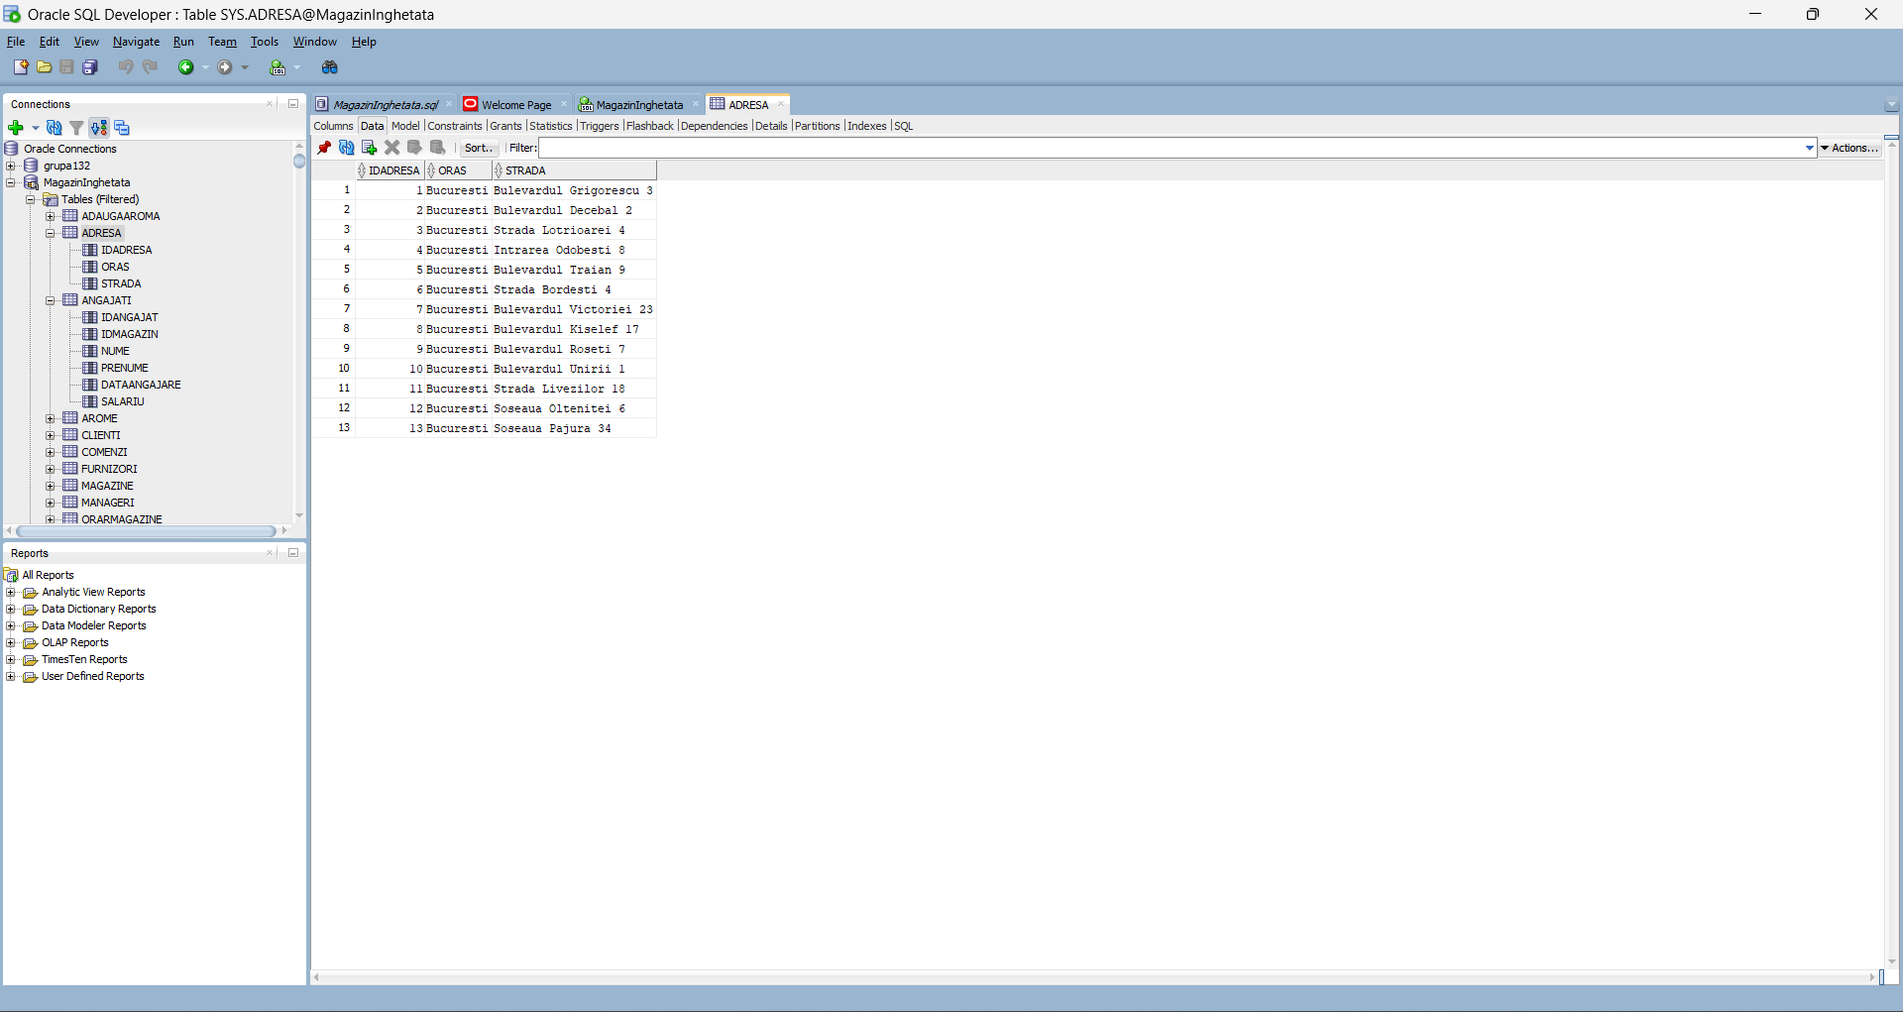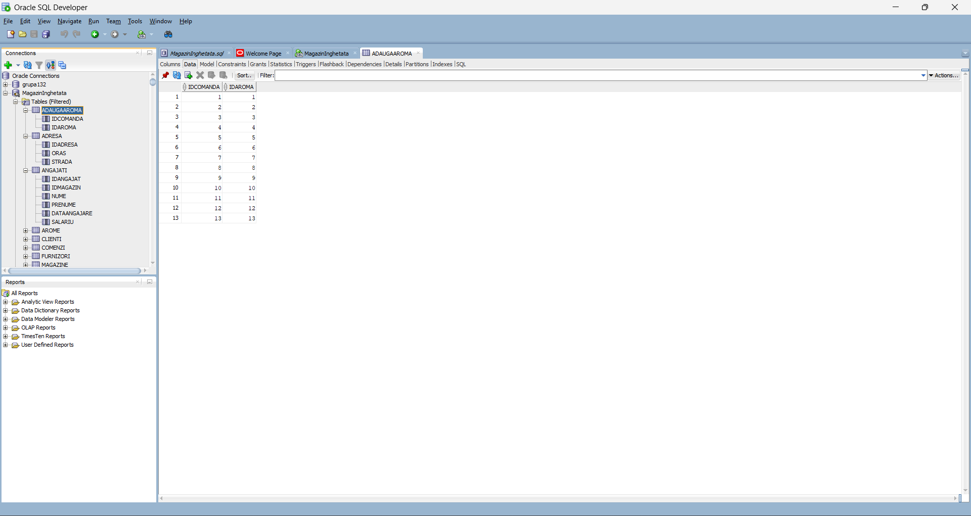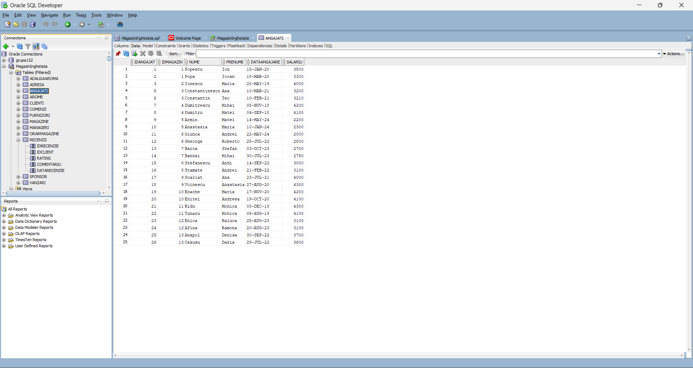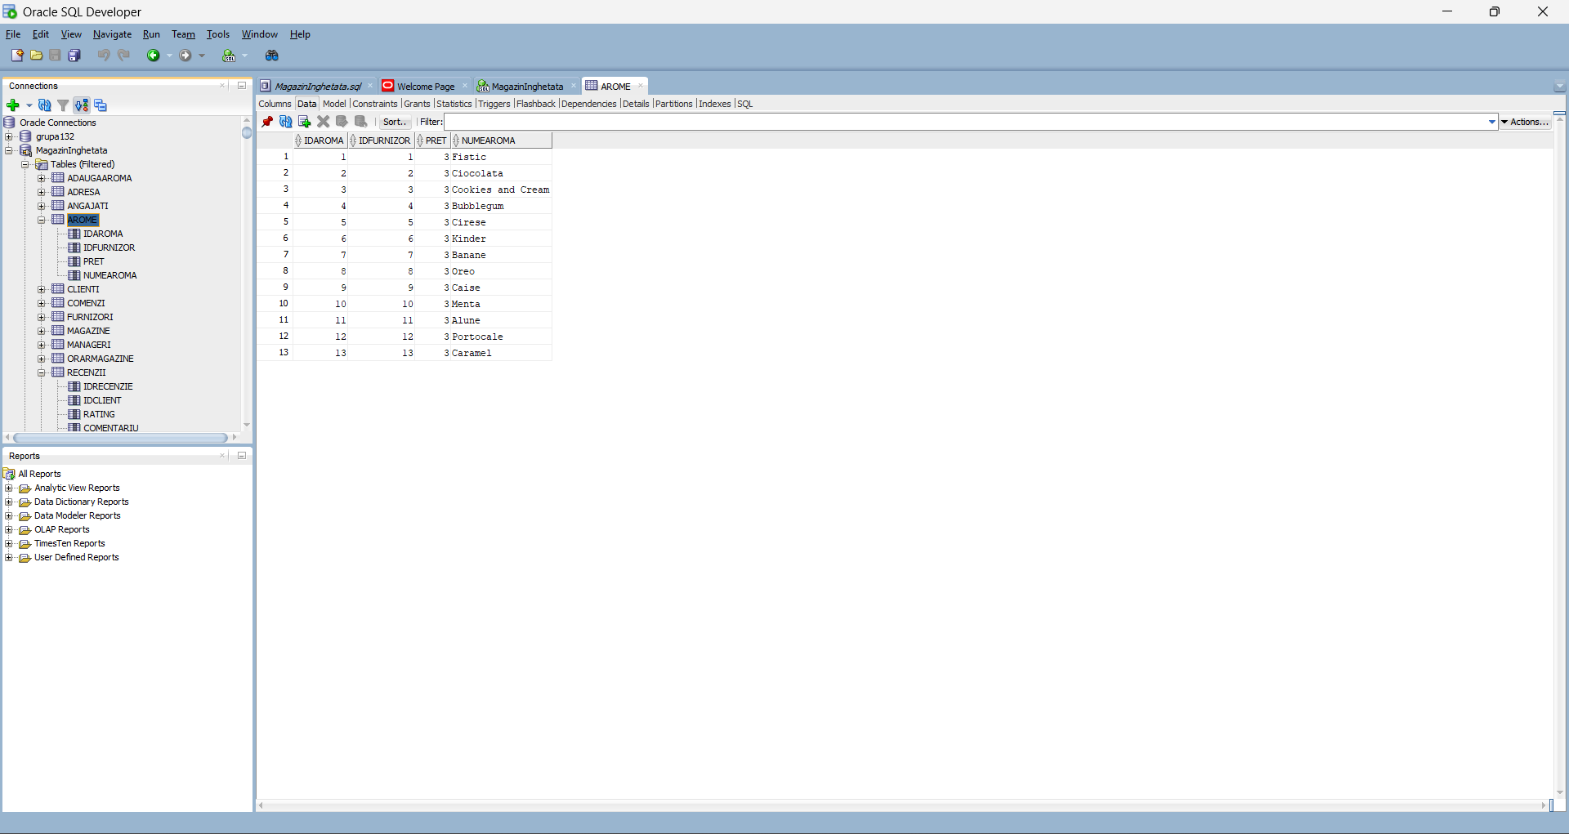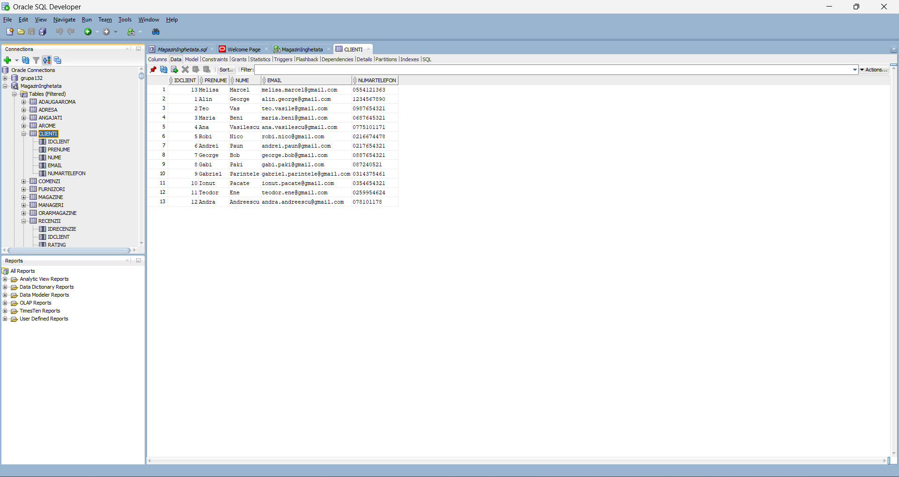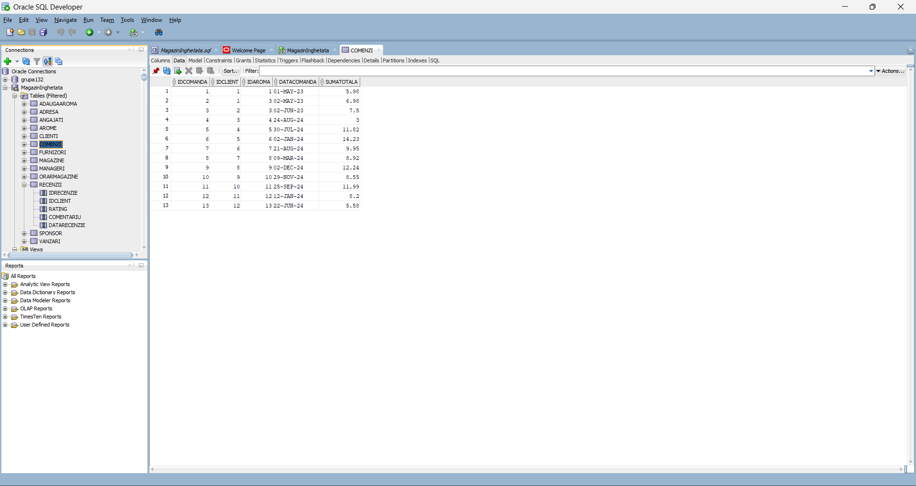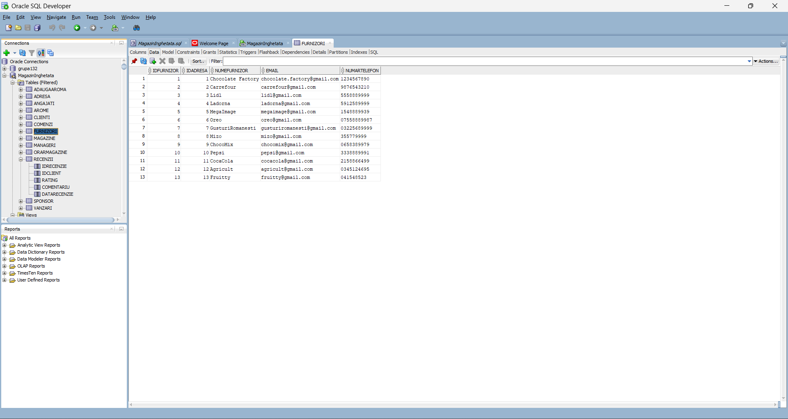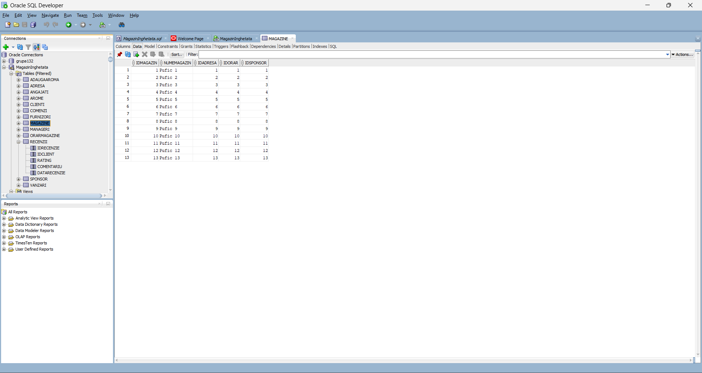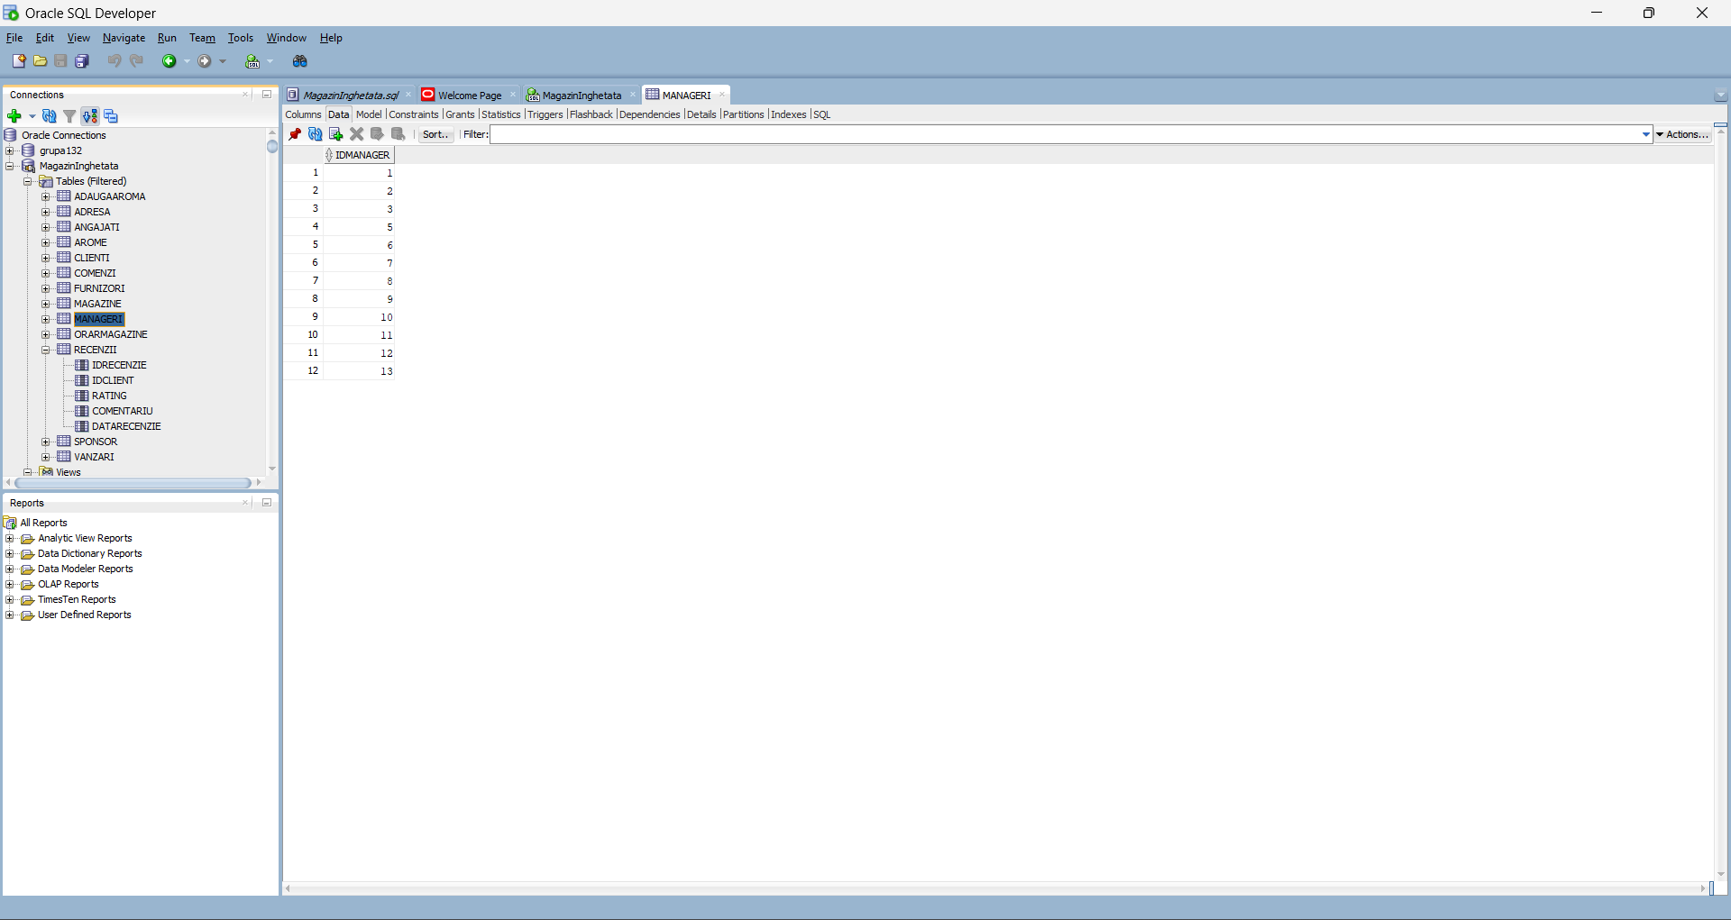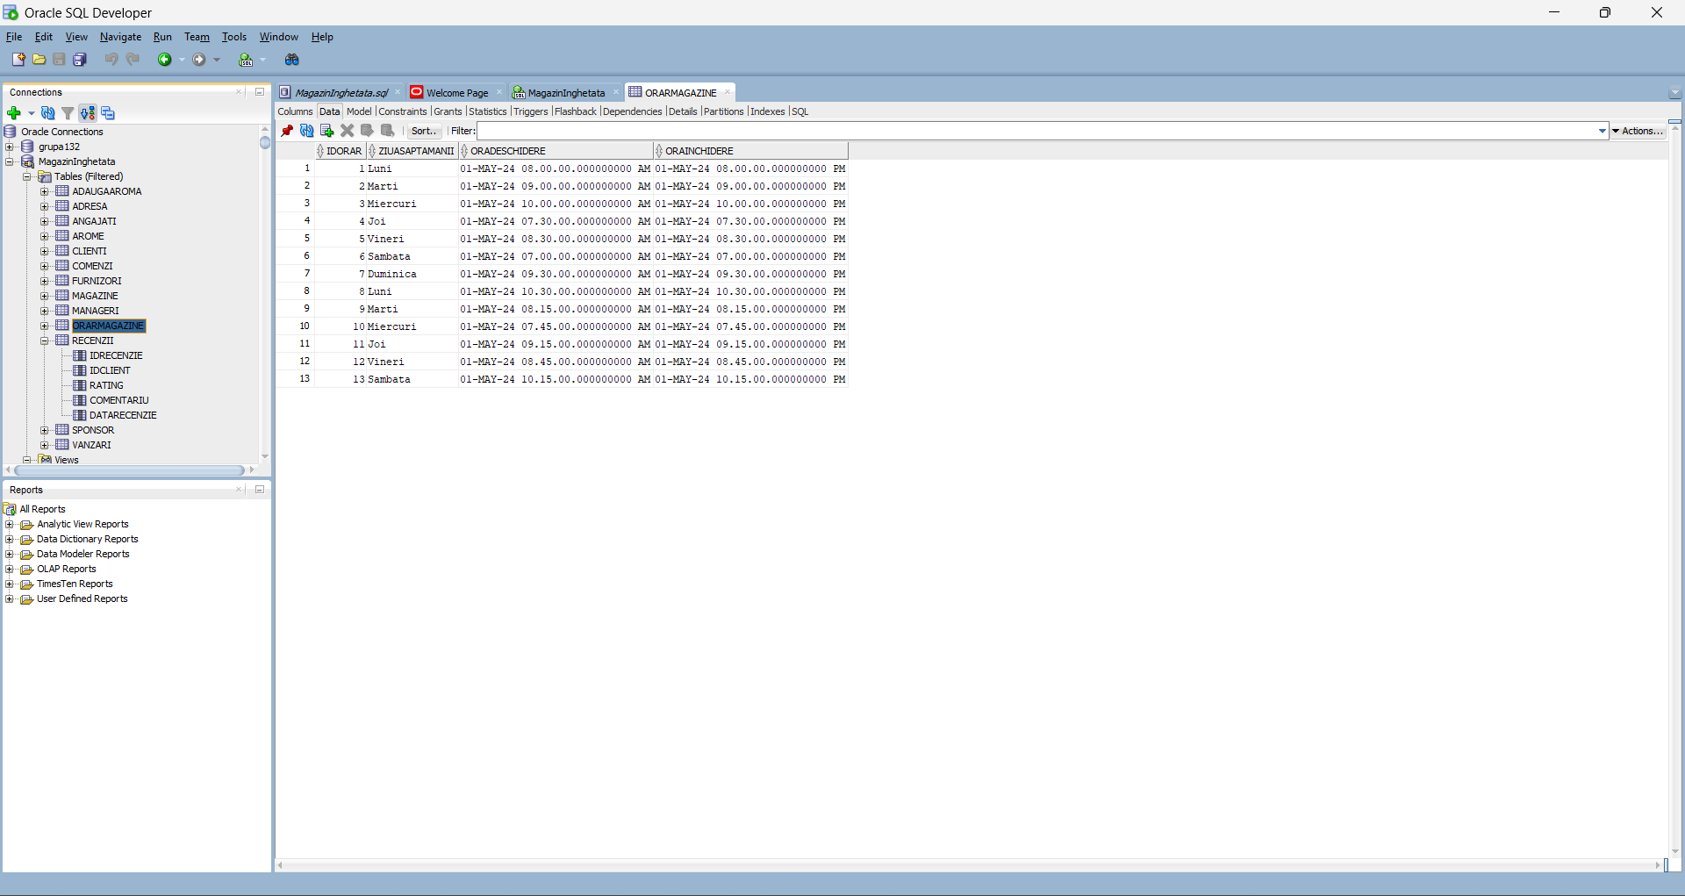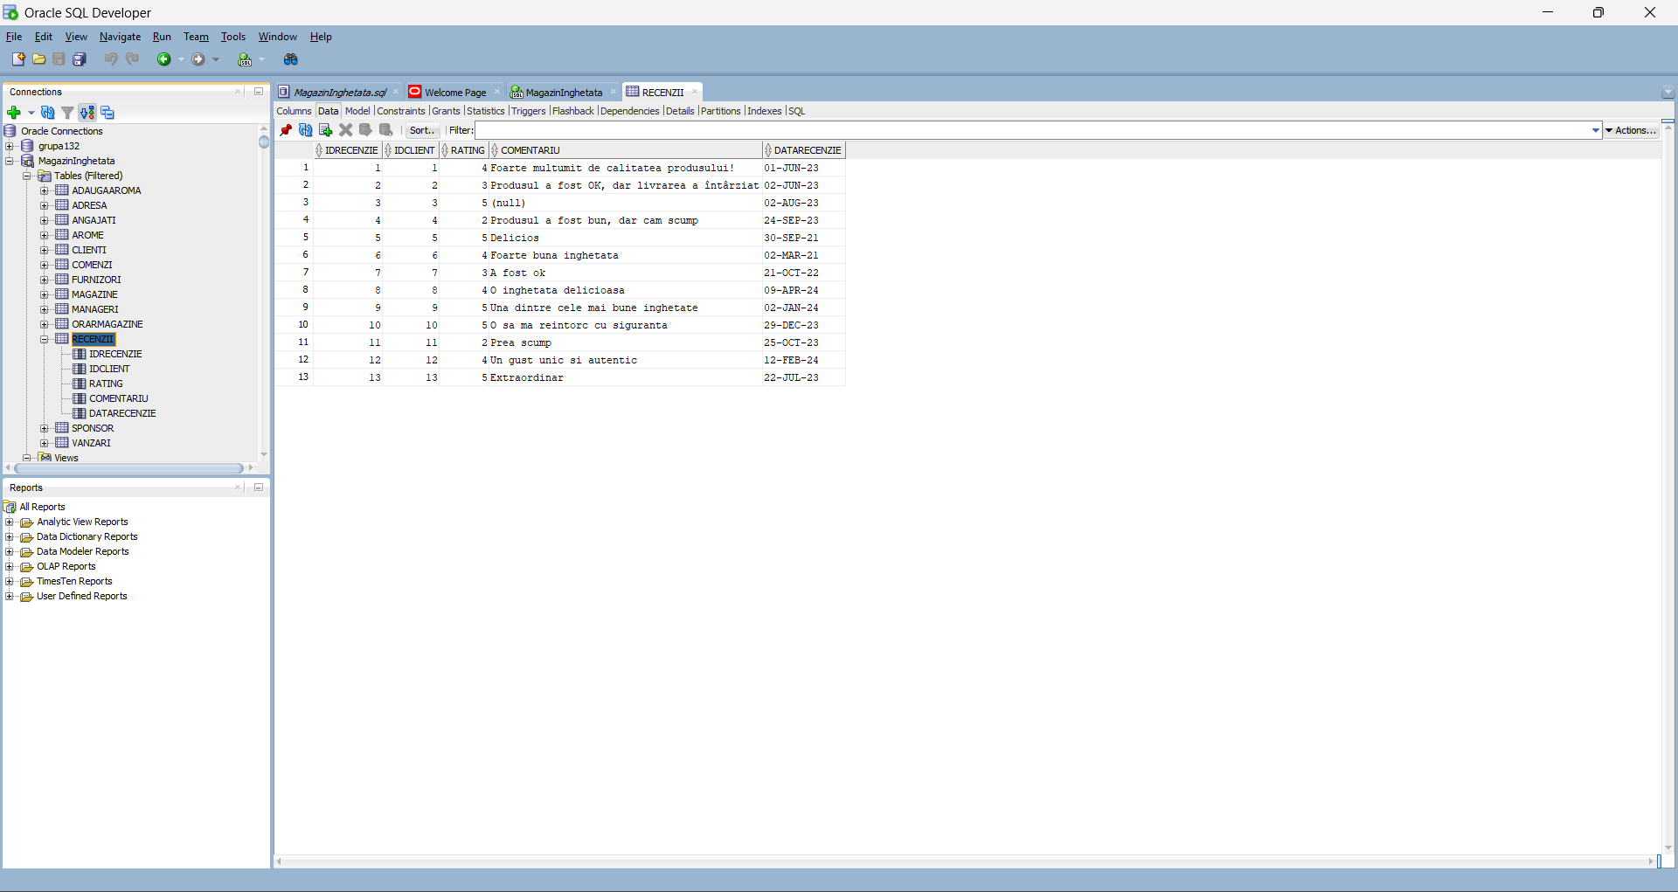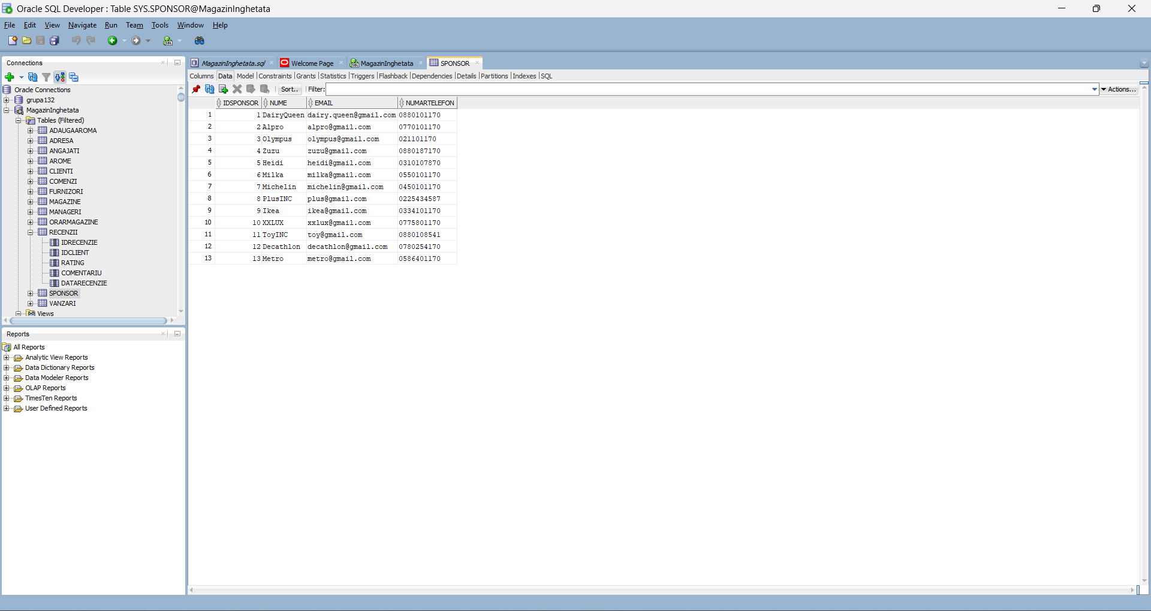

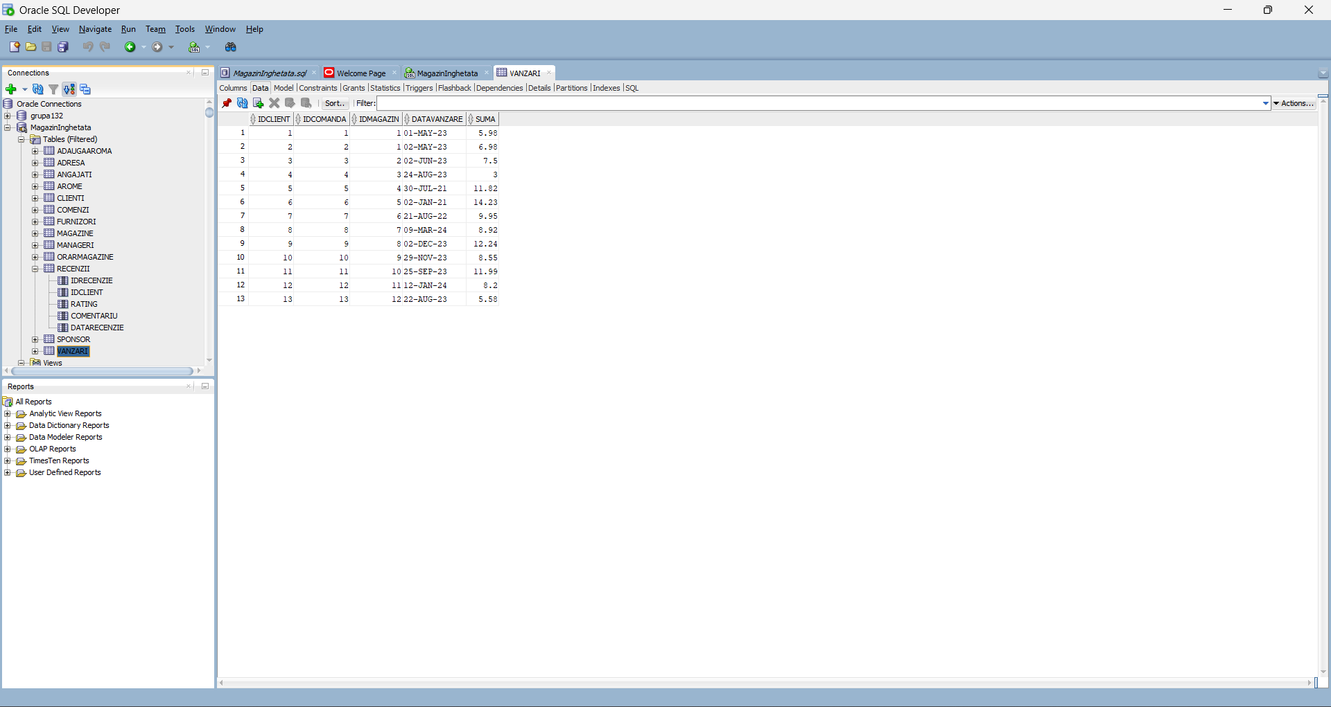

**Diagrama Entitate Relatie**

1

1(0)

depune

RECENZII

IDRecenzie #

Rating

Comentariu

DataRecenzie

ANGAJATI

IDAngajat #

Nume

Prenume

DataAngajare

Salariu

M(0)

1(0)

sponsorizeaza

SPONSOR

IDSponsor #

Nume

Email

NumarTelefon

M(1)

1

detine

ORARMAGAZINE

IDOrar #

ZiuaSaptamanii

OraDeschidere

OraInchidere

1

M(1)

lucreaza

AdaugaAroma

Vanzari

1

M(1)

aprovizioneaza

FURNIZORI

IDFurnizor #

NumeFurnizor

Email

NumarTelefon

CLIENT

IDClient #

Prenume

Nume

Email

NumarTelefon

AROME

IDAroma #

Pret

NumeAroma

MANAGERI

ADRESA

IDAdresa #

Oras

Strada

1

1(0)

are

MAGAZINE

IDMagazin #

NumeMagazin

M(1)

M(0)

M(0)

M(0)

M(0)

COMENZI

IDComanda #

DataComanda

SumaTotala

**Diagrama Conceptuala**

ADAUGAAROMA

IDComanda #

IDAroma #

depune

RECENZII

IDRecenzie #

Rating

Comentariu

DataRecenzie

ANGAJATI

IDAngajat #

Nume

Prenume

DataAngajare

Salariu

sponsorizeaza

SPONSOR

IDSponsor #

Nume

Email

NumarTelefon

detine

ORARMAGAZINE

IDOrar #

ZiuaSaptamanii

OraDeschidere

OraInchidere

lucreaza

aprovizioneaza

FURNIZORI

IDFurnizor #

NumeFurnizor

Email

NumarTelefon

CLIENT

IDClient #

Prenume

Nume

Email

NumarTelefon

AROME

IDAroma #

Pret

NumeAroma

MANAGERI

ADRESA

IDAdresa #

Oras

Strada

are

MAGAZIN

IDMagazin #

NumeMagazin

COMENZI

IDComanda #

DataComanda

SumaTotala

X

X

X

VANZARI

IDClient #

IDAngajat #

IDComanda #

X

X

X

X

X

X

X

X

**Normalizări**

Pentru redeucerea redundanțelor datelor și eliminarea caracteristicilor precum anomalii la inserare, actualizare și ștergere

FN1:

Inițial, entitățile Magazine și Sponsor conțineau toate informațiile legate de adresă, ceea ce însemna că practic conțineau atribute repetitive. Din acest motiv, am creat o nouă entitate Adresa, care să rețină toate aceste informații, iar entitatățile Magazine și Sponsor vor conține doar id-ul către entitatea Adresa, eliminând atributele repetitive.

FN2 :

Entitățile Magazine și Sponsor se află in FN1 și fiecare atribut care nu este cheie primară este dependent de întreaga cheie primară și fiecare magazin deține un singur orar, o singură adresă și un singur sponsor rezolvînd relațiile many-to-many și eliminând datele redundante.

FN3:

Toate atributele care nu sunt chei primare nu numai că sunt dependente de cheia primară, ci și independente unele de altele, eliminând astfel dependența tranzitivă.

**RULĂRI CERINȚE :**

12. Formulați în limbaj natural și implementați 5 cereri SQL complexe ce vor utiliza, în ansamblul lor, următoarele elemente:

a) subcereri sincronizate în care intervin cel puțin 3 tabele

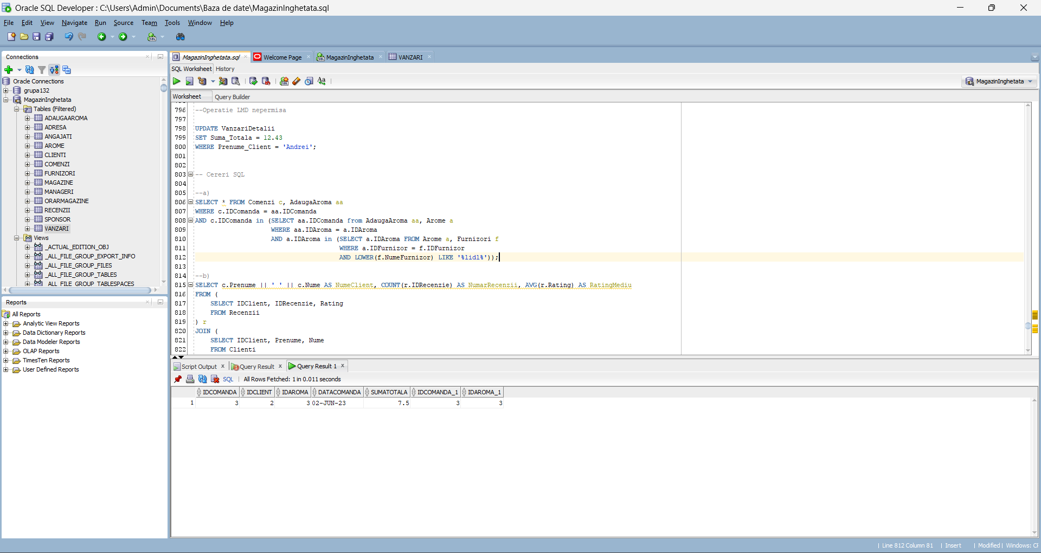

b) subcereri nesincronizate în clauza FROM

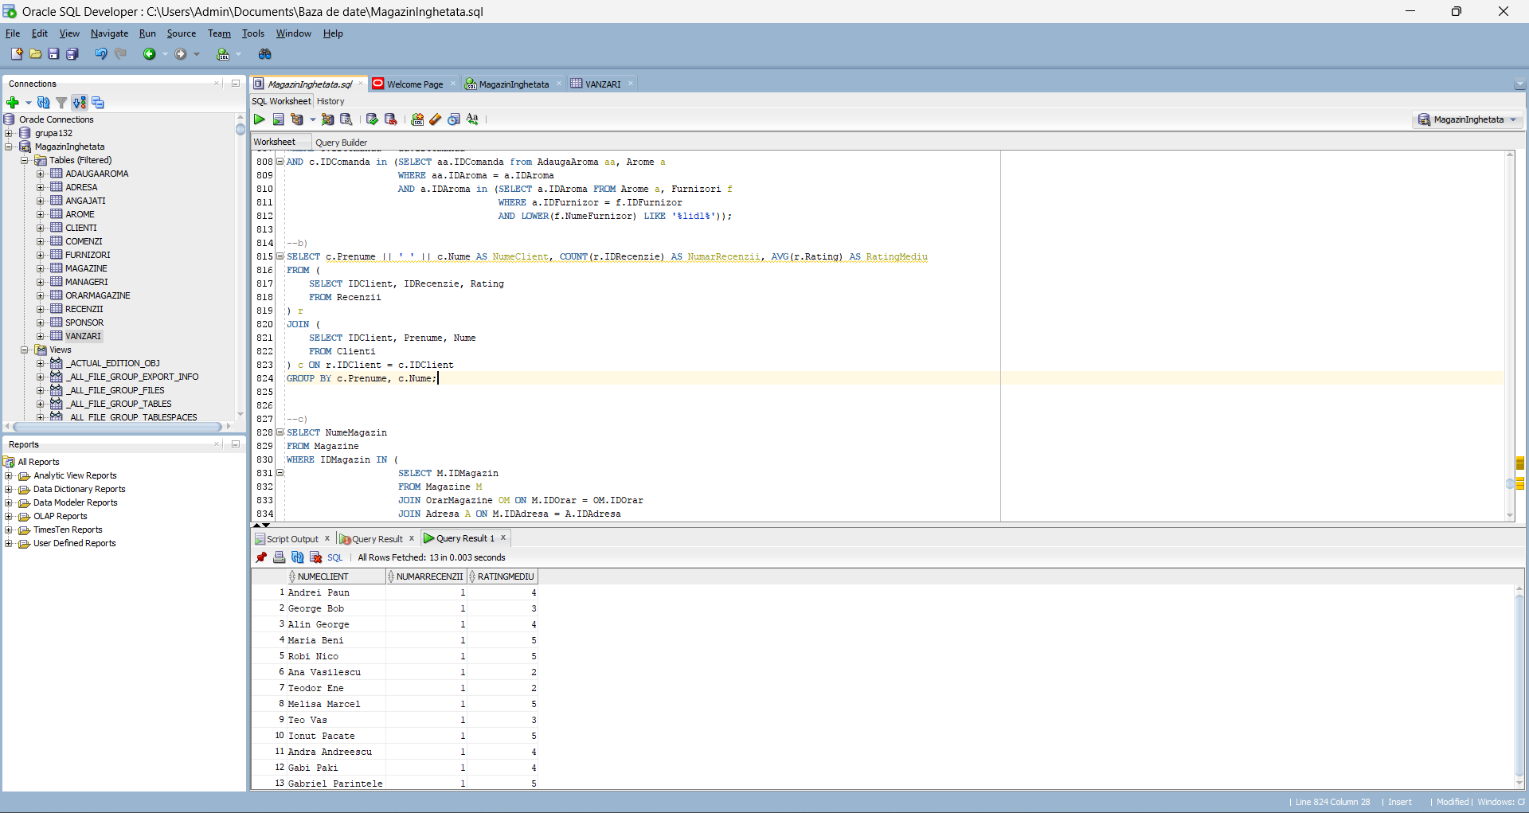

c) grupări de date, funcții grup, filtrare la nivel de grupuri cu subcereri nesincronizate (în clauza de HAVING) în care intervin cel puțin 3 tabele (in cadrul aceleiași cereri)

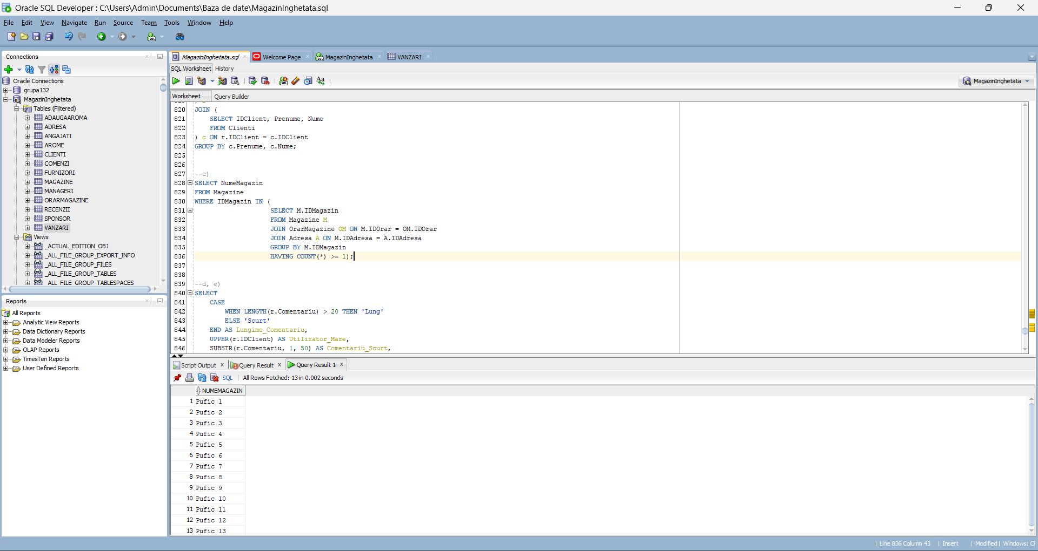

d) ordonări și utilizarea funcțiilor NVL și DECODE (în cadrul aceleiași cereri)

e) utilizarea a cel puțin 2 funcții pe șiruri de caractere, 2 funcții pe date calendaristice, a cel puțin unei expresii CASE

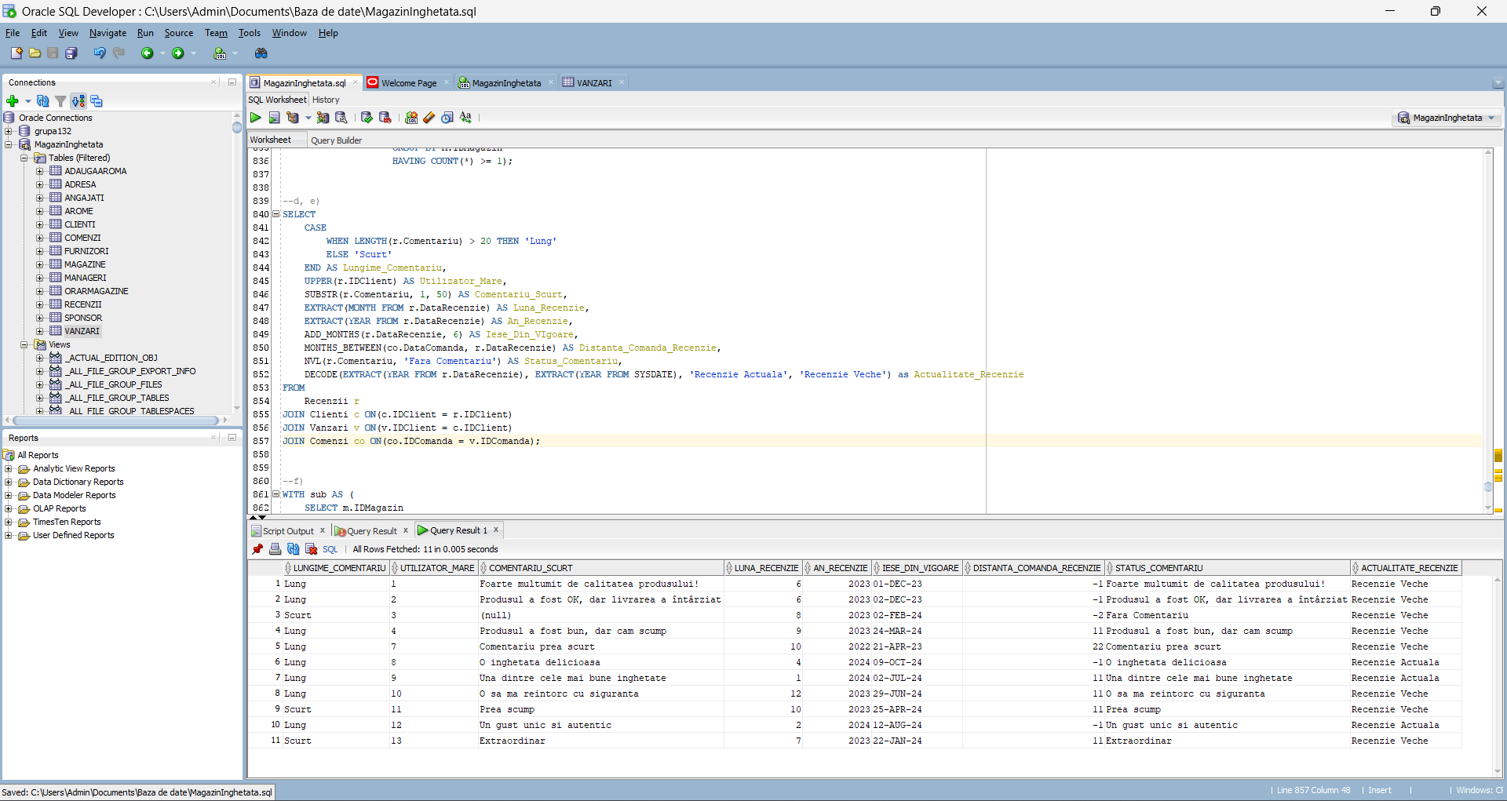

f) utilizarea a cel puțin 1 bloc de cerere (clauza WITH)

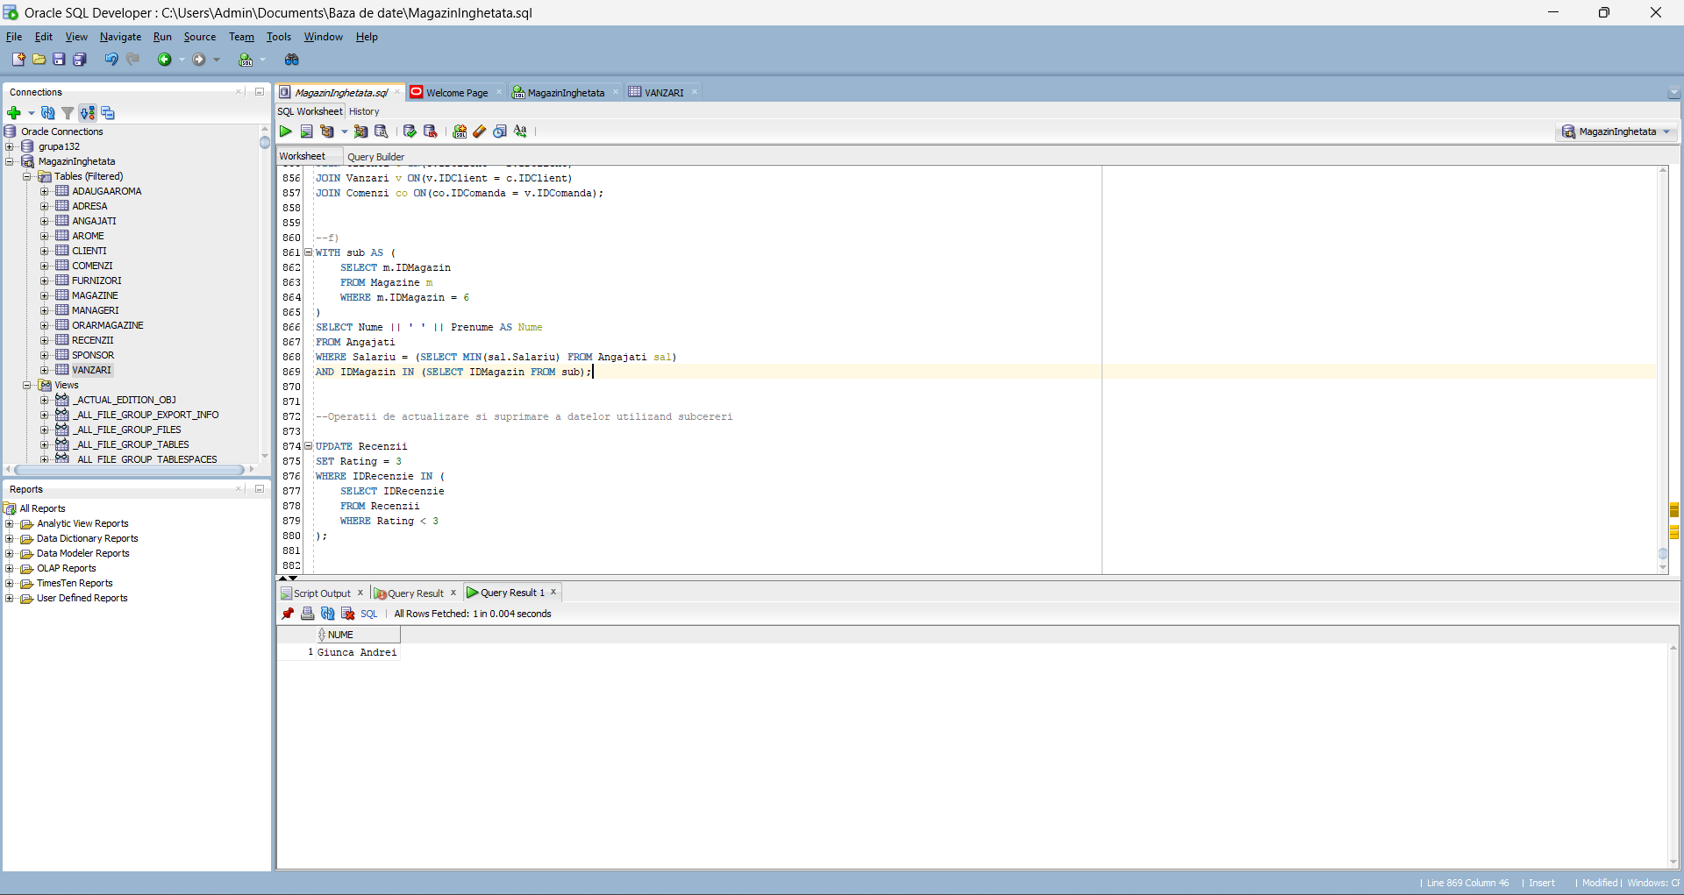

13. Implementarea a 3 operații de actualizare și de suprimare a datelor utilizând subcereri.

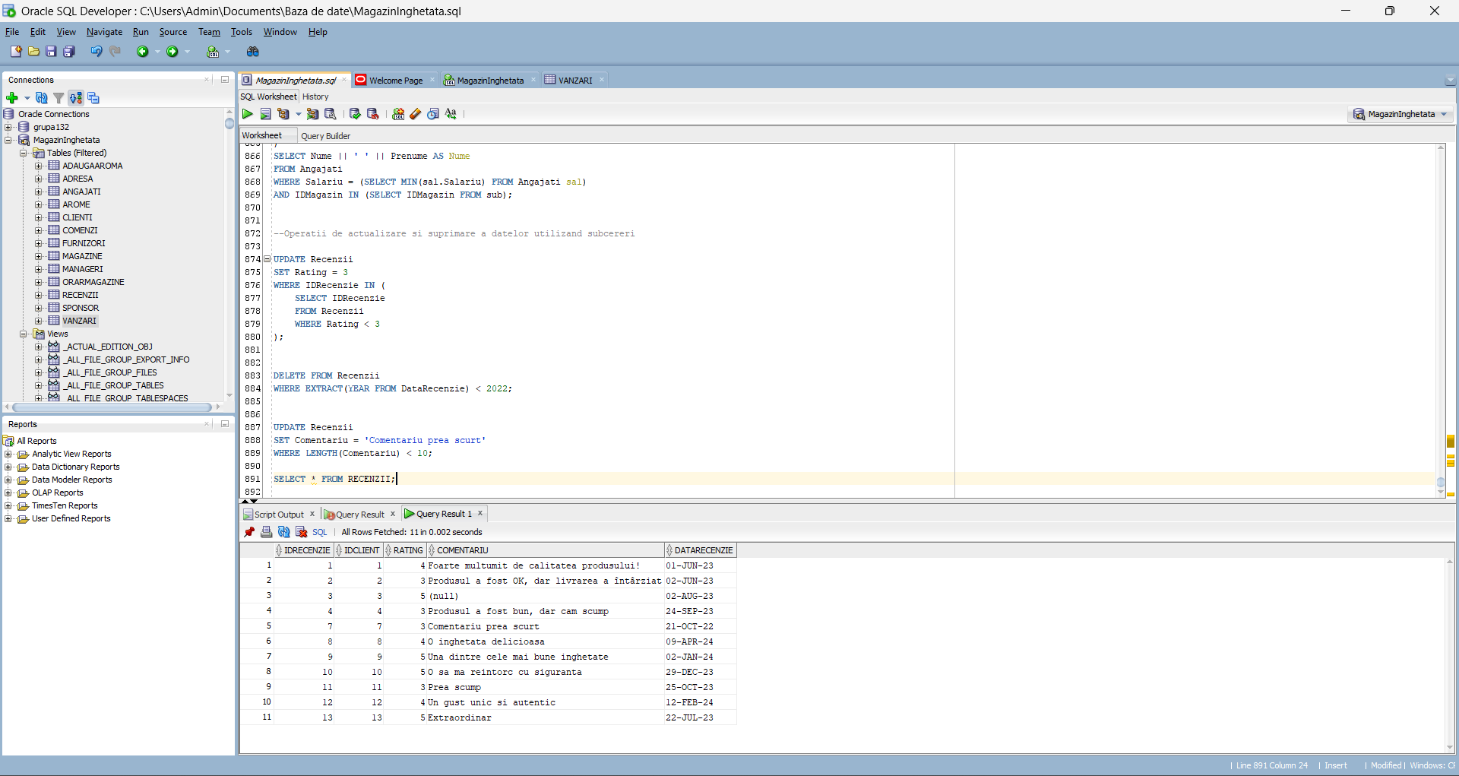

14. Crearea unei vizualizări complexe. Dați un exemplu de operație LMD permisă pe vizualizarea respectivă și un exemplu de operație LMD nepermisă.

